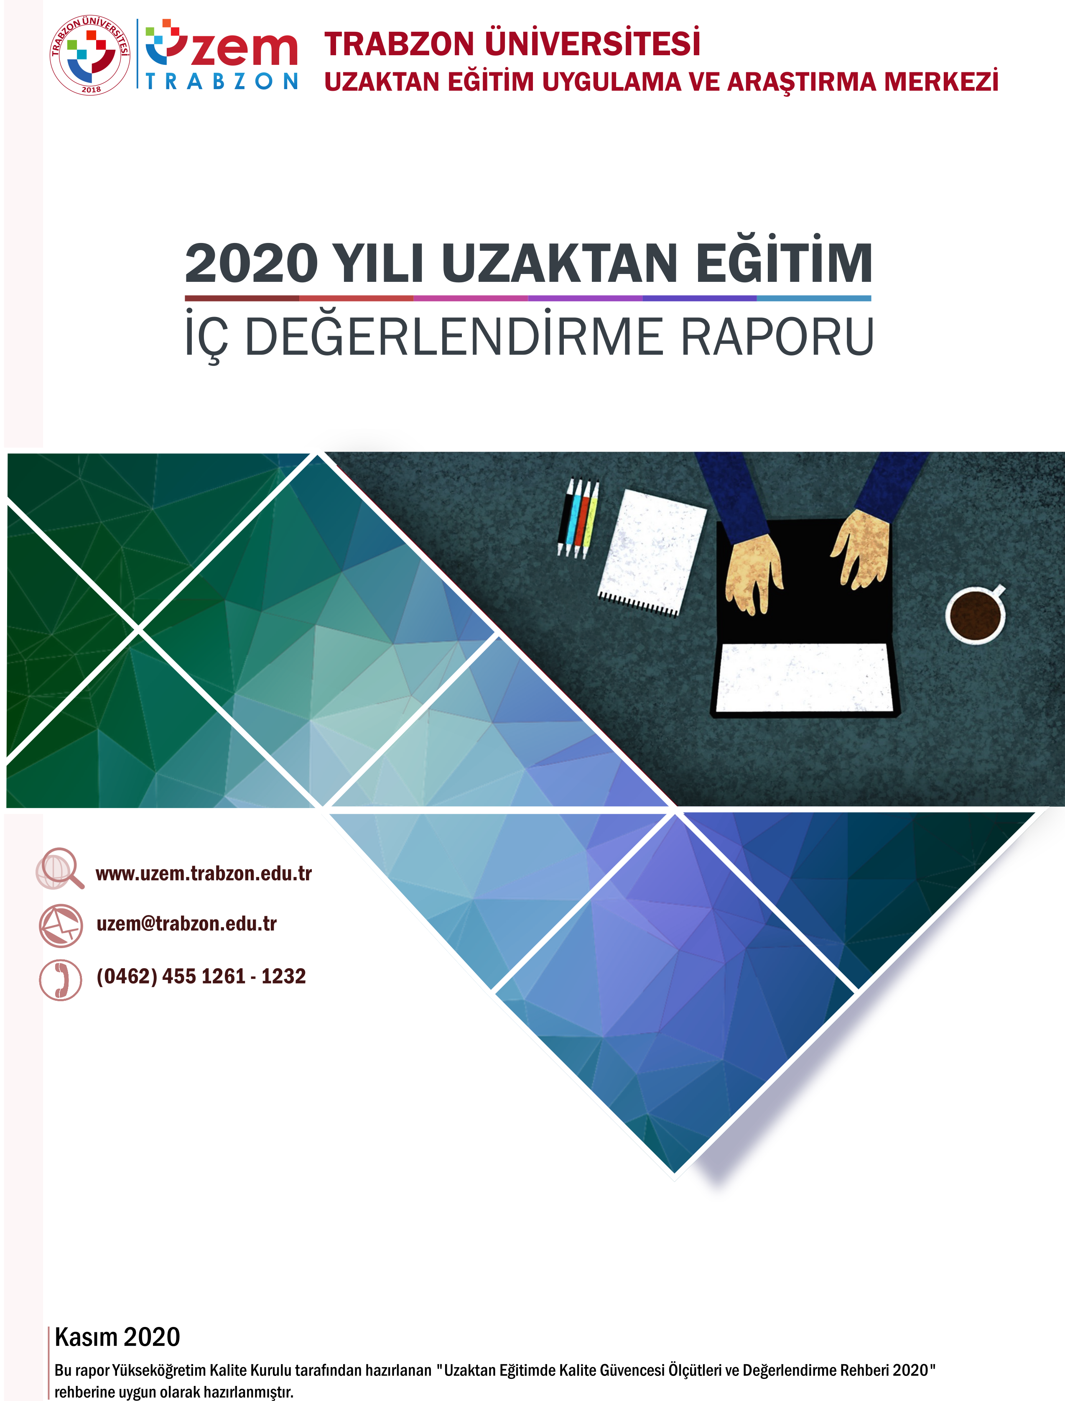
İçindekiler

Genel Bilgiler 3
A. KALİTE GÜVENCESİ SİSTEMİ 4
A.1. Misyon ve Stratejik Amaçlar 4
A.1.1. Misyon, vizyon, stratejik amaç ve hedefler 4
A.1.2. Kalite güvencesi, eğitim öğretim, araştırma geliştirme, toplumsal katkı ve yönetim sistemi politikalar 4
A.1.3. Kurumsal performans yönetimi 6
B. EĞİTİM VE ÖĞRETİM 6
B.1. Programların Tasarımı ve Onayı 8
B.1.1. Programların tasarımı ve onayı 8
B.1.2. Ölçme ve değerlendirme 8
B.2. Öğrenci Kabulü ve Gelişimi 9
B.2.1. Diploma, derece ve diğer yeterliliklerin tanınması ve sertifikalandırılması 15
B.3. Öğrenci Merkezli Öğrenme Öğretme ve Değerlendirme 19
B.3.1. Öğretim yöntem ve teknikleri 19
B.3.2. Ölçme ve değerlendirme 23
B.3.3. Öğrenci geri bildirimleri 28
B.4. Öğretim Elemanları 33
B.4.1. Öğretim yetkinliği 33
B.5. Öğrenme Kaynakları 33
B.5.1. Öğrenme kaynakları 35
B.5.2. Engelsiz üniversite 42
B.5.3. Rehberlik, psikolojik danışmanlık ve kariyer hizmetleri 42
B.6. Programların İzlenmesi ve Güncellenmesi 47
B.6.1. Program çıktılarının izlenmesi ve güncellenmesi 47
E. YÖNETİM SİSTEMİ 47
E.1. Yönetim ve İdari Birimlerin Yapısı 47
E.1.1. Süreç yönetim 47
E.2. Bilgi Yönetim Sistemi 49
E.2.1. Bilgi güvenliği ve güvenilirliği 49

UZAKTAN EĞİTİM İÇ DEĞERLENDİRME RAPORU, 2020

Genel Bilgiler
Üniversitemizin kurulduğu 2018 yılı itibariyle faaliyete başlayan ilk birimlerden biri Uzaktan Eğitim Uygulama ve Araştırma Merkezi’dir (UZEM). Üniversitemiz, UZEM’lerin gerekliliğinin ve sağladığı fırsatların bilincinde olarak gerekli alt yapıyı oluşturma çalışmalarımız devam etmektedir. UZEM’in öncelikli şekilde kurulmuş olması ve yapılan alt yapı çalışmaları, Pandemi döneminde üniversitemizin uzaktan eğitime geçişinde büyük bir avantaj sağlamıştır.Pandemi döneminde üniversitemizin uzaktan eğitime geçişi sürecinde Uzaktan Eğitim Uygulama ve Araştırma Merkezi Koordinasyonunda yapılan faaliyetler aşağıdaki şekildedir.
- Rollerin, yetki ve sorumlulukların belirlenmesi
- Organizasyon ve yönetim yapısının oluşturulması
- Rollere uygun personelin belirlenmesi
- Öğretim elemanı ve teknik personel eğitimleri
- Eğitim materyallerinin (video ve pdf dökümanlar) oluşturulması ve ihtiyaçlara göre geliştirilmesi
- İlgili web arayüzlerinin oluşturulması
- LMS Sisteminin kurulumu
- Canlı ders sisteminin kurulumu ve LMS entegrasyonunun sağlanması
- Mevcut derslerin LMS sistemine aktarımı
- Öğrencilerin derslerle ilişkili şekilde LMS sistemine aktarılması
- Öğretim elemanlarının derslerle ilişkili şekilde LMS sistemine aktarılması
- Sistemin sürdürülebilirliğinin sağlanması
- Öğrenci iletişim kanallarının oluşturulması
- Öğretim elemanı destek kanallarının oluşturulması
- İstatistik ve raporlama faaliyetlerinin gerçekleştirilmesi
- Öğretim elemanı eğitim faaliyetlerinin gerçekleştirilmesi
- Öğrencilerin oryantasyon ve çeşitli konularda eğitim faaliyetlerinin gerçekleştirilmesi
- Öğretim elemanı ve öğrencilere yönelik Webinerlerin gerçekleştirilmesi
- Lisansüstü tez savunma ve Doçentlik başta olmak üzere çeşitli uzaktan sınav faaliyetlerinin gerçekleştirilmesi
- Yeni uzaktan eğitim programlarının açılması hazırlıkları
- Uzaktan eğitimin iyileştirilmesine yönelik AR-GE faaliyetleri
- İçerik geliştirme hizmetlerinin sağlanması
- Uzaktan eğitim ile ilgili diğer iş ve işlemler

- KALİTE GÜVENCESİ SİSTEMİ

A.1. Misyon ve Stratejik Amaçlar

A.1.1. Misyon, vizyon, stratejik amaç ve hedefler
Kurumumuz Trabzon Üniversitesi’nin vizyon, misyon, stratejik amaç ve planlarıyla uyumlu şekilde; olabildiğince çok sayıda insana ulaşarak, lisansüstü eğitimi teşvik etmek, eğitilmiş insan gücünü arttırmak şeklinde bir dizi amaca hizmet eden, Uzaktan Eğitim Uygulama ve Araştırma Merkezinin (Trabzon UZEM) misyonu; insan odaklı eğitim, araştırma ve uygulama faaliyetleri çerçevesinde, günün ve geleceğin ihtiyacı olan nitelikli bireylerin yetiştirilmesi amacıyla bilgi iletişim teknolojilerine dayalı uluslararası standartlarda çalışmalar ortaya koymaktır. Bu bağlamda merkezimizin vizyonu ise; uzaktan eğitim yöntemi ile sunulan eğitim uygulamalarında program kalite ve öğrenci olanakları bakımından uluslararası düzeyde söz sahibi olmaktır. Bu misyon ve vizyon ışığında belirlenen hedefler aşağıdaki şekildedir:
- Bilgi ve iletişim teknolojisine dayalı olarak üniversitede sertifika, ön lisans, lisans, yüksek
lisans, doktora ve sürekli eğitim dahil tüm eğitim programları kapsamında örgün, karma,
uzaktan yapılan eğitimler için plan, program, koordinasyon ve uygulama faaliyetleri
yürütmek,
- Yükseköğretimin yeni öğrenci kitlelerine yayılmasını sağlamak suretiyle verimliliği
artırmak, bilgiyi tüm kitlelere yaygınlaştırmak,
- Teknolojinin sağladığı çoklu ve etkileşimli ortam imkânlarıyla eğitimin etkinliğini
artırmak,
- Eğitim-öğretim imkânlarının paylaşımlarını sağlayarak üniversite içinde, üniversiteler
arasında, ulusal ve uluslararası kurum ve kuruluşlarla iş birliğinde akademik etkileşimi ve
yardımlaşmayı kolaylaştırmak; bu amaçla kurum ve kuruluşların uzaktan eğitim ihtiyaç ve
isteklerine yardımcı olmak, ön lisans, lisans, lisansüstü, doktora ve yetişkin eğitiminde e-öğrenme temelli ders ve programları geliştirmek ve üniversitede verilmekte olan dersleri e-
öğrenme ile desteklemek,
- Kamu ve özel sektör kurumlarının eğitim programlarını e-öğrenme ortamlarına uyarlayarak
uzaktan eğitim sistemlerini geliştirmelerine katkıda bulunmak,
- Uzaktan eğitim sisteminin tüm aşamalarına akademik ve teknik destek sağlamak,
- Üniversitede uzaktan eğitimin aksatılmadan yürütülmesiyle ilgili her türlü idari, teknik ve
akademik faaliyetlerin ilgili mevzuat hükümlerine göre yürütülmesini sağlayıcı tedbirleri
almak,
- Uzaktan eğitimin yürütüldüğü öğretim-yönetim sistemi yazılımının aksaksız biçimde
çalışmasını temin etmek ve yönetimini gerçekleştirmek,
- Üniversitede uzaktan eğitim sistemi için ihtiyaç duyulacak her türlü yazılımı tasarlamak
veya mevcut yazılımları ihtiyaca göre güncellemek,
- Uzaktan eğitim uygulaması olarak gerçekleştirilecek ders, seminer veya kurslar için web
tabanlı öğretim materyalleri geliştirmek ve uygulamaya koymak,
Olgunluk Düzeyi 4. Uzaktan/karma eğitim süreçlerine ilişkin olarak; stratejik plan kapsamında stratejik amaçlar ve hedefler doğrultusundaki tüm birimleri ve alanları kapsayan uygulamalar sistematik olarak ve kurumun iç kalite güvencesi sistemi ile uyumlu olarak izlenmekte ve paydaşlarla birlikte değerlendirilerek önlemler alınmaktadır.
Kanıt Örnekleri:
- Stratejik planın uzaktan/karma eğitimle ilgili kısımları
- Trabzon Üniversitesi’nin 2021-2025 yılı stratejik planında uzaktan/karma eğitimle ilgili belirlemiş olduğu amaç ve hedefler aşağıda sunulmuştur. İlgili plana http://sgdb.trabzon.edu.tr/ adresinden erişim sağlanabilir.
  - A1. Yükseköğretimde eğitimin-öğretim faaliyetlerinin ulusal/uluslararası standartlara taşınması ve sürdürülebilir olmasının sağlanması
  - H1.5. Farklı programlarda harmanlanmış, uzaktan veya açık lisans ve lisansüstü ders sayısı arttırmak
  - H1.6. Hayat boyu öğrenme kapsamında uzaktan eğitimle yürütülen programların ve sertifikaların sayısını arttırmak
- Uzaktan eğitim süreçlerine ilişkin stratejik hedefler.
- Trabzon Üniversitesi’nin 2021-2025 yılı stratejik planında yer alan amaç ve hedefler doğrultusunda uzaktan eğitim süreçlerine ilişkin stratejik hedefler:
  - Yükseköğretimde eğitimin-öğretim faaliyetlerinin ulusal/uluslararası standartlara taşınması ve sürdürülebilir olmasının sağlanması,
  - Farklı programlarda harmanlanmış, uzaktan veya açık lisans ve lisansüstü ders sayısı arttırmak,
  - Hayat boyu öğrenme kapsamında uzaktan eğitimle yürütülen programların ve sertifikaların sayısını arttırmak şeklinde belirlenmiştir.
- Uzaktan eğitim ile ilgili stratejik hedefler Trabzon Üniversitesi’nin 2021-2025 yılı stratejik planında yer almaktadır.İlgili plana http://sgdb.trabzon.edu.tr/ adresinden erişim sağlanabilir.
- Uzaktan eğitim süreçlerine ilişkin stratejik hedef belirleme toplantılarına ait kanıtlar.
- Uzaktan eğitim süreçlerine ilişkin stratejik hedefleri belirlemek için düzenli aralıklarla Trabzon UZEM yönetim kurulu toplanmıştır. Yönetim kurulu toplantılarına ait bilgiler ve toplantılarda alınan kararlar ekte sunulmuştur.
- Stratejik plan uygulamalarına ilişkin paydaş toplantılarına ait kayıtları.
- Üniversitemiz ile Doğu Karadeniz Belediyeler Birliği (DKBB) arasında iş birliği protokolü imzalandı. Erişim linki: https://uzem.trabzon.edu.tr/index.php/2020/01/08/dkbb-is-birligi/
- Uzaktan Eğitim Uygulama ve Araştırma Merkezi (UZEM) olarak, örgün, uzaktan ve karma sertifika programlarının açılması hedeflenmektedir. Bu kapsamda üniversitemiz Fatih Eğitim Fakültesi bölüm ve öğretim üyelerinin yetkinlikleri kapsamında açılması olası programları belirlemek amacıyla 08.02.2019 Cuma günü saat 10:00’da UZEM müdürlüğünde bölüm başkanları ve ilgililerin katılımıyla toplantı yapılmıştır. Erişim linki: https://uzem.trabzon.edu.tr/index.php/2019/02/13/fatih-egitim-fakultesi-bolum-baskanlariyla-toplanti-yapildi/
- Uzaktan Eğitim Uygulama ve Araştırma Merkezi (UZEM) Yönetim Kurulu toplantısı rektörlük örgütünün katılımıyla 01.01.2019 tarihinde düzenlenmiştir. Erişim linki: https://uzem.trabzon.edu.tr/index.php/2019/02/01/haber-3/
- Aşağıda UZEM ile İşbirliği yapan kurumlar listelenmiştir. Paydaş toplantılarına ait detaylı bilgi https://uzem.trabzon.edu.tr/ adresinde yayınlanmıştır.
  - Doğu Karadeniz Belediyeler Birliği
  - TED Trabzon Koleji
  - İŞKUR
  - Trabzon Ticaret ve Sanayi Odası

A.1.2. Kalite güvencesi, eğitim öğretim, araştırma geliştirme, toplumsal katkı ve yönetim sistemi politikalar
Üniversitemiz uzaktan/karma eğitim politikamızın temelini öğrenci merkezli, şeffaf, açıklanabilir, raporlanabilir, kolay erişilebilir, kolay kullanılabilir, kullanıcı dostu, ücretsiz ve sürdürülebilir senkron ve asenkron araç ve içeriklerle eğitim-öğretim hizmetlerinin zaman ve mekan bağımsız gerçekleştirilmesi oluşturmaktadır. Bu temel yaklaşım etrafından eğitim politikamızın öğeleri aşağıdaki şekildedir.
- Üniversitemizin diğer birimleriyle koordinasyon içerisinde uzaktan eğitim hizmetlerinin daha etkili hale getirilmesinin sağlamak
- Üniversitemizin eğitim-öğretim politikası doğrultusunda paydaşlarımıza yönelik rehberlik ve eğitim faaliyetleri düzenlemek
- Sürdürülebilir ve yönetilebilir uzaktan/karma eğitim altyapısını sağlamak
- Diğer kurum ve kuruluşlarla işbirliklerinin geliştirilmesinin sağlamak
- Uzaktan eğitim ortamlarını kullanıcı dostu ve özel gereksinimli bireylerin de rahatlıkla kullanabileceği şekilde tasarlamak
- Uzaktan eğitim süreçlerinde gerçekleşen tüm faaliyetlerin detaylı raporlanabilmesini sağlamak
Olgunluk Düzeyi 3: Uzaktan eğitim süreçlerinin tümünde tanımlı politikalar doğrultusunda yapılan uygulamalar bulunmaktadır ve bu uygulamalardan bazı sonuçlar elde edilmiştir. Ancak bu uygulamaların sonuçlarını izlemek için gerekli mekanizmalar bulunmamaktadır.

Kanıt Örnekleri:
- Uzaktan eğitim politika belgeleri.
- Trabzon UZEM eğitim politika belgesi ekte sunulmuştur.
- Uzaktan eğitim politikalarının geliştirilmesi ve iyileştirilmesine paydaş katılımını gösteren belgeler.
- Dış ilişkiler kurum koordinatörlüğü, teknoloji transferi ve proje yönetimi uygulama ve araştırma merkezi, Bilimsel Araştırma Projeleri Koordinasyon Birimi, Bilgi İşlem Daire Başkanlığı, Dijital Dönüşüm ve Yazılım Ofisi Koordinatörlüğü birim yöneticilerinin Uzaktan Eğitim Politikaları Belgesini imzalaması
- Uzaktan eğitim politikalarının paydaşlara duyurulduğuna ilişkin kanıtlar.
- Trabzon UZEM eğitim politikalarına https://uzem.trabzon.edu.tr/index.php/politikamiz/adresinden erişim sağlanabilir.

A.1.3. Kurumsal performans yönetimi
Olgunluk Düzeyi 3: Uzaktan eğitim süreçlerinin tümüyle ilişkili olarak performans göstergeleri ve anahtar performans göstergeleri belirlenmiştir. Ancak bu göstergelerin izlenmesi sistematik olmayan ve uzaktan eğitimin tüm bileşenlerini kapsamayan şekilde yapılmaktadır.
Kanıt Örnekleri:

- Uzaktan eğitim süreçlerine ilişkin performans göstergeleri.

Tablo 1. Performans göstergesi için hazırlanan hedef kartı
HEDEF KARTI
Amaç /A1)* | Yükseköğretimde eğitimin-öğretim faaliyetlerinin ulusal/uluslararası standartlara taşınması ve sürdürülebilir olmasının sağlanması
Hedef (H1.5)* | Farklı programlarda harmanlanmış, uzaktan veya açık lisans ve lisansüstü ders sayısı arttırmak
Sorumlu Birim | Rektörlük
İşbirliği Yapılacak Birim(ler) | Uzaktan Eğitim Uygulama ve Araştırma Merkezi  Akademik Birimler
Performans Göstergeleri | Hedefe Etkisi (%) | Plan Dönemi Başlangıç Değeri (2019) | 2021 | 2022 | 2023 | 2024 | 2025 | İzleme Sıklığı | Raporlama Sıklığı
PG1.5.1 Harmanlanmış ders sayısı | %20 | 0 | 4 | 8 | 12 | 16 | 20 | 6 Ayda Bir | Yılda Bir
PG1.5.2 Uzaktan ders sayısı | %60 | 10 | 30 | 40 | 50 | 60 | 80 | 6 Ayda Bir | Yılda Bir
PG1.5.3 Açık ders sayısı | %20 | 0 | 2 | 4 | 6 | 8 | 10 | 6 Ayda Bir | Yılda Bir
Riskler | Derslerin dönüştürülmesi sürecinde paydaşların direnç göstermesi  Derslerin dönüştürülmesi için teknik destek ve nitelikli insan gücünün azlığı
Stratejiler | Derse dönüştürülmesi için senato kararları alınacaktır.  Derse dönüştürülmesi için paydaşlar bilgilendirilecektir.  Derse dönüştürülmesi için teknik destek ve nitelikli insan gücü arttırılacaktır.
Maliyet Tahmini | -
Tespitler | Paydaşların motivasyon düzeylerinin düşük olması
İhtiyaçlar | Paydaşların uzaktan eğitim sistemlerini etkili kullanmaları  Öğrenenlerin bağımsız öğrenme stratejilerini benimsemeleri  Yeniliklere karşı direncin kırılması

Tablo 2. Performans göstergesi için hazırlanan hedef kartı
HEDEF KARTI
Amaç /A1)* | Yükseköğretimde eğitimin-öğretim faaliyetlerinin ulusal/uluslararası standartlara taşınması ve sürdürülebilir olmasının sağlanması
Hedef (H1.6)* | Hayat boyu öğrenme kapsamında uzaktan eğitimle yürütülen programların ve sertifikaların sayısını arttırmak
Sorumlu Birim | Rektörlük
İşbirliği Yapılacak Birim(ler) | Uzaktan Eğitim Uygulama ve Araştırma Merkezi  Akademik Birimler
Performans Göstergeleri | Hedefe Etkisi (%) | Plan Dönemi Başlangıç Değeri (2019) | 2021 | 2022 | 2023 | 2024 | 2025 | İzleme Sıklığı | Raporlama Sıklığı
PG1.6.1 Uzaktan eğitimle yürütülen programların sayısı | %60 | 2 | 6 | 8 | 10 | 12 | 14 | 6 Ayda Bir | Yılda Bir
PG1.6.2 Uzaktan eğitimle yürütülen sertifikaların sayısı | %40 | 3 | 4 | 5 | 6 | 7 | 8 | 6 Ayda Bir | Yılda Bir
Riskler | Yürütülmesi planlanan eğitim/sertifika programlarının hedef kitle tarafından özümsenmemesi  Yeni eğitim programlarına başvuru yapılamaması ya da yapılan başvuruların kabul görmemesi
Stratejiler | Yeni eğitim/sertifika programların açılmasının desteklenmesi ve yaygınlaştırılması  Eğitim programları için başvuru şartlarının eksiksiz olarak gerçekleştirilmesi sürecinde paydaşlara destek verilmesi
Maliyet Tahmini | 1.250.000 TL
Tespitler | Paydaşların motivasyon düzeylerinin düşük olması
İhtiyaçlar | Hedef kitlenin dikkatini çekebilmek amacıyla ilgili programları ve içeriklerinin etkin tanıtımının yapılması.

- EĞİTİM VE ÖĞRETİM

B.1. Programların Tasarımı ve Onayı

B.1.1. Programların tasarımı ve onayı
Üniversitemiz bünyesinde tamamı uzaktan eğitimle yürütülen tezsiz yüksek lisans programları bulunmaktadır. Bu programların tasarımında ve onay sürecinde ilgili ana bilim dalı (ABD) ve enstitü ile UZEM işbirliği içerisinde çalışmaktadır. Bu programların başvurusunda izlenen adımlar;
- Alt yapının hazırlanması amacıyla ABD tarafından UZEM’e başvuru yapılması
- UZEM tarafından gerekli alt yapının sağlanması
- Gereken içeriklerin hazırlanması (4 haftalık sunu, ders dökümanı, her biri 30 dakikalık videolar ve 16 haftalık ders izlencesi)
- Dosyanın hazırlanması,
- Enstitüye başvuru
- YÖK’e dosyanın gönderilmesi
- Sonuç olumlu ise programın açılması değilse eksiklerin belirlenerek giderilmesi yeniden başvurunun yapılması
Ayrıca bu süreçte başvuru sürecinde ABD’nda uzaktan öğretimle verilecek derslere karar verilmektedir. Bu bağlamda aşağıdaki adımlar izlenmektedir.
- Bölüm akademik kurulunda ders kazanımları, ders öğrenim çıktıları, öğretim ilke/yöntemleri açısından dersler değerlendirilerek uzaktan/karma öğretime uygun dersler belirlenir
- Belirlenen dersler fakülte yönetim kurulu/üniversite eğitim komisyonu tarafından onaylanarak YÖK e bildirilir.

Olgunluk Düzeyi 4:Paydaşların katılımıyla uzaktan/karma programların tasarımı ve onayına ilişkin uygulamalar sistematik olarak izlenmekte ve paydaşlarla birlikte değerlendirilerek önlemler alınmaktadır.

Kanıt Örnekleri:
- Uzaktan/karma program tasarımı ve onayı için kullanılan tanımlı süreçler.
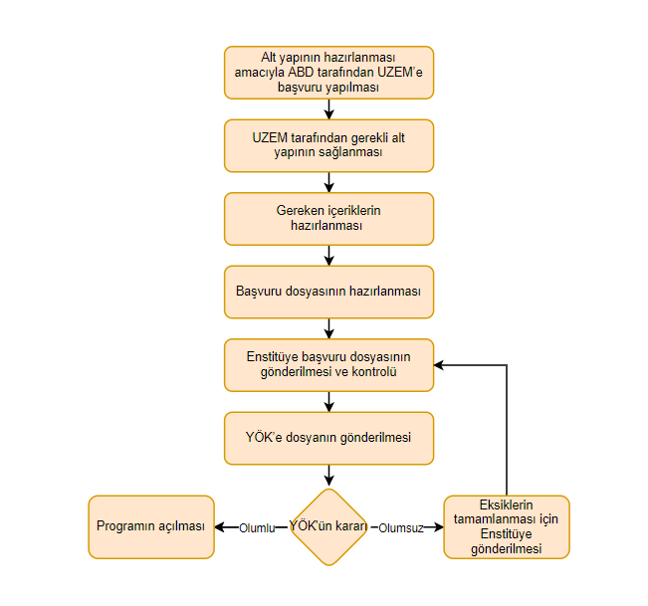
Şekil 1. Uzaktan eğitimde yeni bir programın açılma süreci

- Uzaktan/karma program tasarımında bölüm bazlı esneklik uygulamalarına ilişkin kanıtlar.
Bölümler bazında uzaktan eğitim/karma eğitim verilmediğinden mevcut durumda esnek uygulamalar söz konusu değildir. Ancak bu yönde çalışmalar başlatılmıştır.
- Paydaş katılımına ilişkin kanıtlar.
- Tezsiz Yüksek Lisans başvuru süreçlerine ilişkin Enstitü kurul tutanakları ekte sunulmuştur.
- Bölüm/programlarda uzaktan verilecek derslere ilişkin alınan karar tutanaklarına göre uzaktan eğitimle verilecek dersler belirlenmiştir. Bilgisayar ve Öğretim Teknolojileri Eğitimi Anabilim Dalına ait örnek bir dosya ekte sunulmuştur.

B.1.2. Ölçme ve değerlendirme
Olgunluk Düzeyi 4: Uzaktan/karma programlarda tasarlanan ölçme ve değerlendirme sistemine ilişkin uygulamalardan elde edilen bulgular sistematik olarak izlenmekte ve izlem sonuçları paydaşlarla birlikte değerlendirilerek önlemler alınmaktadır.

Kanıt Örnekleri:
- Kurumun uzaktan/karma ölçme değerlendirme sistemi.
Uzaktan/ Karma eğitim sürecinde ölçme değerlendirme için üniversitenin öğrenci yoğunluğu dikkate alınarak iki farklı sistem oluşturulmuştur. Oluşturulan sistemlerin erişim linkleri şöyledir;
- http://esinav1.trabzon.edu.tr/
- http://esinav2.trabzon.edu.tr/
Her iki sınav sistemi içerisinde ölçme değerlendirme süreçlerine yönelik olarak çevrimiçi sınav, ödev ve tartışma olmak üzere web tabanlı ölçme araçları mevcuttur.
Çevrimiçi Sınav Sistemi
Şekil 2’de gösterildiği gibi çevrimiçi sınav sistemi ile öğretim elemanları yarıyıl ve final sınavlarını gerçekleştirebilmek için birden fazla soru ekleyebilecekleri, çoktan seçmeli yada klasik türde sınav yapabilecekleri web tabanlı sınav uygulaması kullanılmaktadır. Sınav uygulaması ile belirlenen sınav süresi içerisinde öğrenciler sınav işlemlerini gerçekleştirebilmektedir.
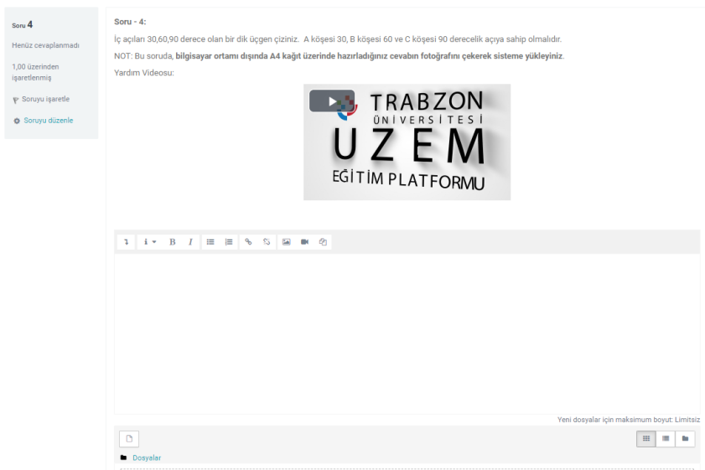
Şekil 2. Çevrimiçi Sınav Sistemi

Sınav etkinliği ileöğretim elemanı çoktan seçmeli, eşleşen, kısa cevaplı ve sayısal olmak üzere çeşitli türden sorular içeren sınav hazırlayabilmektedir. Öğretim elemanı sınava yönelik soru bankası hazırlayarak soru bankasından gelen rastgele sorularla farklı sınav uygulamaları yapabilir.
Sınav etkinliğinde yapılabilecek işlemler;
- Sınavlar için zaman sınırlaması ayarlanabilir.
- Sorular için ipucu gösterilebilir.
- Sınav sonunda sınav sorularının doğru cevapları gösterilebilir.
- Haftalık kısa sınav uygulamaları yapılabilir.
- Geçmiş sınavlarda kullanılan sorular yeniden kullanılabilir.
Ödev Sistemi
Ölçme değerlendirme için esinav1.trabzon.edu.tr ve esinav2.trabzon.edu.tr sınav sistemlerinde tanımlı olan bir diğer çevrimiçi değerlendirme aracı ise ödev aracıdır. Ödev aracı ile öğretim elemanları görsel, işitsel araçları kullanarak performans ödevleri oluşturabilirler. Ödev sistemi ödevlere erişim ve süre kısıtlaması koyabilme, gelen ödevleri sistem üzerinden değerlendirerek notlandırma yapabilme, yapılan notlandırmaları liste halinde düzenleyebilme vb. özelliklere sahiptir. Ödev sistemi ve notlandırma ekranlarıın görüntüsü Şekil 3 ve Şekil 4’te gösterilmiştir.
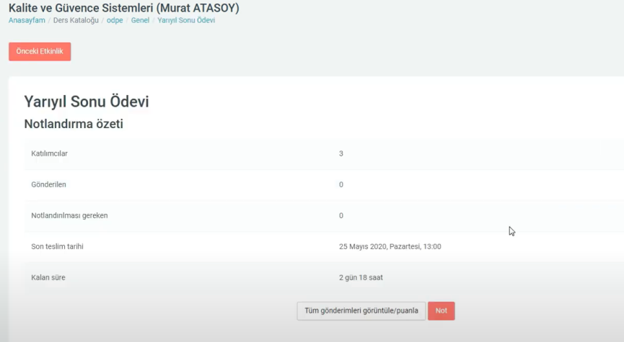
Şekil 3. Ödev Sistemi

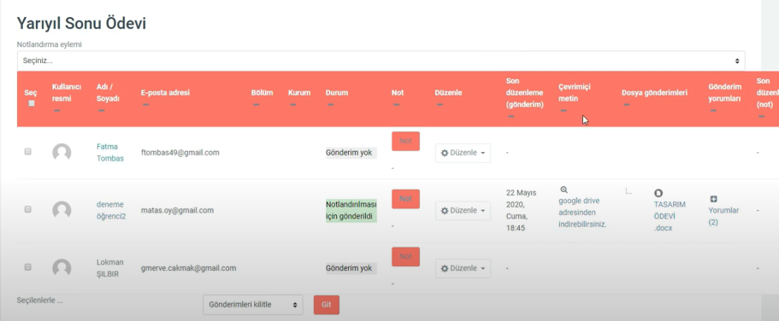
Şekil 4. Notlandırma Ekranı

Ödev etkinliği modülü, öğretim elemanlarının ders içi ödevler verebilmesini, verilen ödevleri toplayabilmesini, geribildirim verebilmesini ve notlandırma yapabilmesini sağlar. Öğrenciler, sözcük işlenmiş belgeler, e-tablolar, resimler veya ses ve video klipleri gibi dijital içerikleri (dosyalar) gönderebilir. Alternatif olarak veya ek olarak, ödev, öğrencilerin doğrudan metin düzenleyicisine metin yazmasına imkan tanımaktadır. Öğrenciler tek başlarına veya bir gruba üye olarak çalışmalarını yürütebilir ve sisteme yükleyebilir. Öğretim elemanları ödevlere yönelik geribildirim yorumları gönderebilir ve işaretlenmiş öğrenci gönderimleri, yorumlar içeren belgeler veya sesli geribildirim gibi dosyaları yükleyebilir. Ödevler sayısal veya özel ölçeğe göre veya harfler gibi gelişmiş not verme yöntemiyle notlandırılabilir. Verilen tüm notlar derse ait not defteri uygulaması içerisine kaydedilmektedir.
Tartışma Platformu
Ölçme değerlendirme aracı olarak kullanılabilecek bir diğer araç ise tartışma platformudur. Öğretim elemanları tartışma forumları sayesinde belirlenen bir konu için haftalık sınıf içi tartışma etkinlikleri oluşturabilir ve bu etkinlik içerisinde öğrenciler tarafından verilen yanıtlara puan verebilirler. Şekil 5’te gösterildiği gibi, her bir öğrenci tartışma konusuna ayrı olarak yanıt verebilir veya verilen yanıtlara cevap yazabilir.
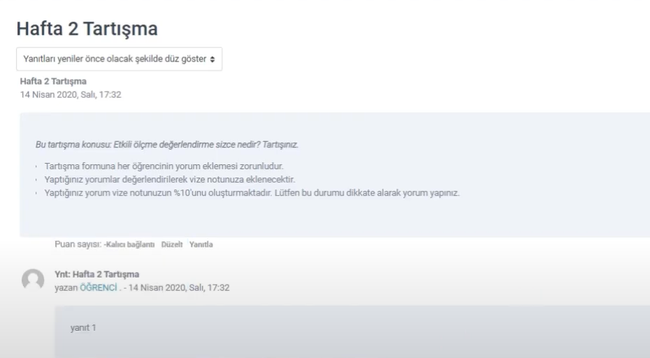
Şekil 5. Tartışma Etkinliği Örneği

Tartışma formuna çeşitli görsel, işitsel çoklu ortam materyalleri eklenebilir, her bir öğrencinin verdiği cevaplar ayrı olarak notlandırılabilir.
Sınav sistemi içerisinde derse kayıtlı tüm öğrencilerin, derse yönelik yapılan etkinliklerden aldığı tüm puanlar hesaplanabilmekte, öğrencilerin sistem içerisindeki ölçme değerlendirmeye yönelik yaptığı etkinlikler takip edilebilmektedir.
Tartışma formu, katılımcıların eş zamansız bir şekilde tartışmalara, yani uzun bir süre boyunca gerçekleşen tartışmalara katılmasına olanak tanır. Tartışma formu ile herhangi bir zamanda herkesin yeni bir tartışma başlatabileceği; Her öğrencinin tam olarak bir tartışma gönderebileceği; Ya da öğrencilerin diğer öğrencilerin yazılarını görebilmeleri için önce gönderimde bulunmalarını gerektiren bir soru-cevap etkinlikler şeklinde düzenlenebilir. Tartışma formu yazılarına yorumların yanı sıra görsel-işitsel materyallerde eklenebilir.
Katılımcılar, yeni forum yayınlarının bildirimlerini almak için bir foruma abone olabilir. Öğretim elemanları, abonelik modunu isteğe bağlı, zorunlu veya otomatik olarak ayarlayabilir veya aboneliği tamamen engelleyebilir. Gerekli görüldüğünde, öğrencilerin belirli bir süre içinde belirli sayıda yayın göndermesine izin verilmeyebilir; Bu bireylerin tartışmalara hâkim olmasını önleyebilir. Forum mesajları öğretim elemanları ya da öğrenciler tarafından puanlanabilir (akran değerlendirmesi). Derecelendirmeler, not defterinde kaydedilen nihai bir derece oluşturmak üzere bir araya getirilebilir.
- Uzaktan/karma ölçme değerlendirmelerin geçerlik ve güvenirliğini güvence altına almaya dönük mekanizmalar.
  - Log Kayıtları
Ölçme değerlendirme süreçlerinde sistem tarafından öğrencilerin yaptığı işlemlere yönelik kayıtlar tutulmaktadır. Herhangi bir ölçme değerlendirme etkinliğine ait tutulan log kayıtları şöyledir;
- Öğrencinin etkinliğe giriş ve çıkış zamanı
- Etkinliği gerçekleştirmek için harcadığı süre
- Etkinliğin adı
- Yapılan işlem (Etkinliğin görüntülenmesi, etkinliğin incelenmesi, gönderim durumunun incelenmesi, oturum açma ve kapatma faaliyetleri, ders sayfasının incelenmesi)
- Etkinlik sürecinde yapılan her bir işlemin yapılış zamanları
- Sisteme erişilen platform (Web tarayıcı, diğer…)
- Öğrencinin sisteme eriştiği IP adresi
  - Kimlik doğrulama
Öğrencilerin sınav sistemine erişim sağlayabilmeleri için öğrenci numaraları ve T.C kimlik numaralarından meydana gelen kullanıcı adı ve şifreleri kullanmaları gerekmektedir. Kullanıcı adı ve şifre oluşturmada öğrencilerin kişisel bilgileri kullanılarak kimlik doğrulaması yapılmaktadır.
  - Ekran kilitleme
Sınav sistemi içerisinde kullanıcının sınav uygulaması esnasında, kopyala-yapıştır kısa yolları, tarayıcı içerisinde ekran değiştirme butonlarının pasif hale getirilmesi, sağ tıklama özelliğinin pasif edilmesi gibi sınav anında öğrenci hareketlerini kısıtlayıcı önlemler alınabilmektedir.
  - IP tespiti
Sınav sistemi içerisinde öğrencilerin sınav uygulamasına hangi IP üzerinden, hangi uygulamayla bağlandığının tespiti yapılmaktadır.
  - Uzaktan eğitim sistemi içerisinde kullanılan elektronik soru bankası, sınav oluşturma ve uygulama mekanizmaları.
Sınav sisteminde yer alan sınav etkinliği ileöğretim elemanı çoktan seçmeli, eşleşen, kısa cevaplı ve sayısal olmak üzere çeşitli türden sorular içeren sınav hazırlayabilmektedir. Öğretim elemanı sınava yönelik soru bankası hazırlayarak soru bankasından gelen rastgele sorularla farklı sınav uygulamaları yapabilir. Şekil 6’da yer alan soru bankası oluşturma arayüzünden öğretim elemanları sınavlarda daha sonra kullanılmak üzere farklı soru tiplerinden oluşan sorular oluşturabilir.

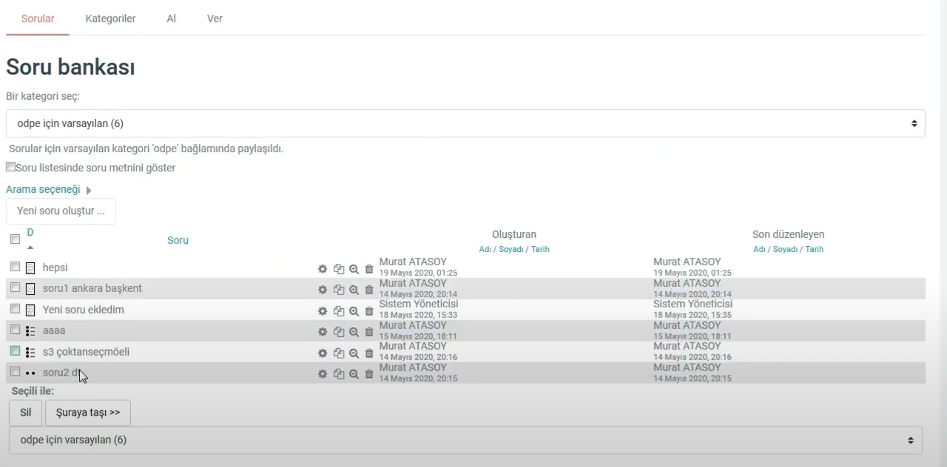
Şekil 6. Soru Bankası Oluşturma

Oluşturulan soru bankasındaki sorular, sınav oluşturma sürecinde sınav içerisine dâhil edilerek sınav hazırlama süreci hızlandırılabilir (Şekil 7).
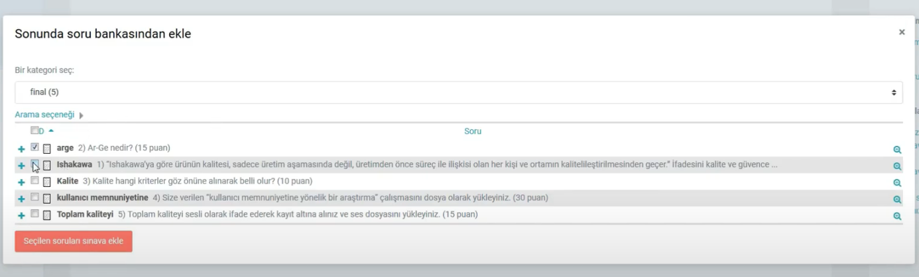
Şekil 7. Oluşturulan Soru Bankasından Sınava Soru Ekleme

Oluşturulan sınav etkinliği ile öğretim elemanları sınavlar için zaman sınırlaması ayarlayabilir, sınav sürecinde her soru için ayrı olarak ipucu gösterimi sağlayabilir yada sınav sonuçlarını ve soruların doğru cevaplarını öğrencilerle paylaşabilir.
  - Uzaktan/karma ölçme değerlendirme süreçlerine ilişkin sınav güvenliği mekanizmaları.
  - Log kayıtları
Ölçme değerlendirme süreçlerinde sistem tarafından öğrencilerin yaptığı işlemlere yönelik kayıtlar tutulmaktadır. Herhangi bir ölçme değerlendirme etkinliğine ait tutulan log kayıtları şöyledir;
- Öğrencinin etkinliğe giriş ve çıkış zamanı
- Etkinliği gerçekleştirmek için harcadığı süre
- Etkinliğin adı
- Yapılan işlem (Etkinliğin görüntülenmesi, etkinliğin incelenmesi, gönderim durumunun incelenmesi, oturum açma ve kapatma faaliyetleri, ders sayfasının incelenmesi)
- Etkinlik sürecinde yapılan her bir işlemin yapılış zamanları
- Sisteme erişilen platform (Web tarayıcı, diğer…)
- Öğrencinin sisteme eriştiği IP adresi
  - Kimlik doğrulama
Öğrencilerin sınav sistemine erişim sağlayabilmeleri için öğrenci numaraları ve T.C kimlik numaralarından meydana gelen kullanıcı adı ve şifreleri kullanmaları gerekmektedir. Kullanıcı adı ve şifre oluşturmada öğrencilerin kişisel bilgileri kullanılarak kimlik doğrulaması yapılmaktadır.
  - Ekran kilitleme
Sınav sistemi içerisinde kullanıcının sınav uygulaması esnasında, kopyala-yapıştır kısa yolları, tarayıcı içerisinde ekran değiştirme butonlarının pasif hale getirilmesi, sağ tıklama özelliğinin pasif edilmesi gibi sınav anında öğrenci hareketlerini kısıtlayıcı önlemler alınabilmektedir.
  - IP tespiti
Sınav sistemi içerisinde öğrencilerin sınav uygulamasına hangi IP üzerinden, hangi uygulamayla bağlandığının tespiti yapılmaktadır.

B.2. Öğrenci Kabulü ve Gelişimi

B.2.1. Diploma, derece ve diğer yeterliliklerin tanınması ve sertifikalandırılması
Olgunluk Düzeyi 3:Uzaktan/karma yollarla elde edilmiş diploma, derece ve diğer yeterliliklerin tanınması ve sertifikalandırılmasına ilişkin açık, anlaşılır, kapsamlı ve tutarlı şekilde tanımlanmış kriterler ve süreçler tüm programlarda uygulanmaktadır. Ancak bu uygulamaların sonuçlarının izlenmesi yapılmamaktadır.

Kanıt Örnekleri:
  - Uzaktan/karma eğitim yoluyla elde edilmiş diploma, derece ve diğer yeterliliklerin tanınması ve sertifikalandırılmasına ilişkin kriterler ve tanımlı süreçler.
  - Trabzon Üniversitesi Lisansüstü Eğitim Enstitüsüne bağlı Uzaktan Eğitim Tezsiz Yüksek Lisans programları, program yetkinliklerinin tanınması ve sertifikalandırılmasına ilişkin kriterler ve süreçler aşağıdaki şekildedir.
  - Tezsiz Yüksek Lisans Programları:
Tezsiz yüksek lisans programları için akış şeması Şekil 8’de sunulmuştur.

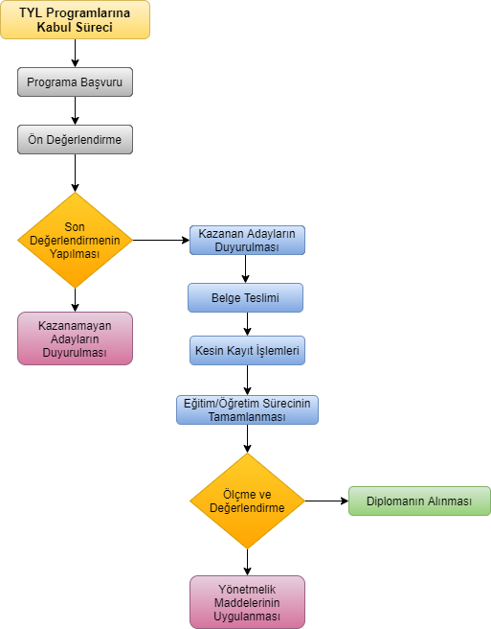
Şekil 8.Tezsiz yüksek lisans programları için tanımlı süreçler

- Eğitim Yönetimi
2015-2016 Bahar yarıyılında öğrenci alınıma başlamıştır. Programın süresi 3 yarıyıldır.Programa kabul edilme şartları:Eğitim Fakültesi veya öğretmen yetiştiren diğer fakültelerin mezunu olmak veya lisans mezunu olup pedagojik formasyon eğitimi sertifikasına sahip olmak veya kamu/özel eğitim kurumlarında öğretmen olarak çalışıyor olmak.
Programdan mezun olma şartları: Toplam 30 krediden ve 60 AKTS kredisinden az olmamak kaydıyla en az on ders ile dönem projesi dersinden oluşur. Öğrenci, dönem projesi dersinin alındığı yarıyılda dönem projesi dersine kayıt yaptırmak ve yarıyıl sonunda yazılı proje ve/veya rapor vermek zorundadır. Dönem projesi dersi kredisiz olup başarılı veya başarısız olarak değerlendirilir.Programını tamamlama süresi, bilimsel hazırlıkta geçen süre hariç, kayıt olunan programa ilişkin derslerin verildiği dönemden başlamak üzere, her dönem için kayıt yaptırılıp yaptırılmadığına bakılmaksızın en az iki yarıyıl, en çok üç yarıyıldır.
- Sınıf Öğretmenliği
2020-2021 Güz yarıyılında öğrenci alınıma başlamıştır. Programın süresi 3 yarıyıldır.
Programa kabul edilme şartları: Sınıf öğretmenliği lisans mezunu olmak veya Milli Eğitim Bakanlığında sınıf öğretmeni kadrosunda görev yapıyor olmak.
Programdan mezun olma şartları: Toplam 30 krediden ve 60 AKTS kredisinden az olmamak kaydıyla en az on ders ile dönem projesi dersinden oluşur. Öğrenci, dönem projesi dersinin alındığı yarıyılda dönem projesi dersine kayıt yaptırmak ve yarıyıl sonunda yazılı proje ve/veya rapor vermek zorundadır. Dönem projesi dersi kredisiz olup başarılı veya başarısız olarak değerlendirilir.Programını tamamlama süresi, bilimsel hazırlıkta geçen süre hariç, kayıt olunan programa ilişkin derslerin verildiği dönemden başlamak üzere, her dönem için kayıt yaptırılıp yaptırılmadığına bakılmaksızın en az iki yarıyıl, en çok üç yarıyıldır.
- Eğitim Teknolojileri
Programa kabul edilme şartları: Lisans mezunu olmak.
Programdan mezun olma şartları: Toplam 30 krediden ve 60 AKTS kredisinden az olmamak kaydıyla en az on ders ile dönem projesi dersinden oluşur. Öğrenci, dönem projesi dersinin alındığı yarıyılda dönem projesi dersine kayıt yaptırmak ve yarıyıl sonunda yazılı proje ve/veya rapor vermek zorundadır. Dönem projesi dersi kredisiz olup başarılı veya başarısız olarak değerlendirilir.Programını tamamlama süresi, bilimsel hazırlıkta geçen süre hariç, kayıt olunan programa ilişkin derslerin verildiği dönemden başlamak üzere, her dönem için kayıt yaptırılıp yaptırılmadığına bakılmaksızın en az iki yarıyıl, en çok üç yarıyıldır.
- Halkla İlişkiler ve Reklamcılık
Programa kabul edilme şartları: Lisans mezunu olmak.
Programdan mezun olma şartları:Toplam 30 krediden ve 60 AKTS kredisinden az olmamak kaydıyla en az on ders ile dönem projesi dersinden oluşur. Öğrenci, dönem projesi dersinin alındığı yarıyılda dönem projesi dersine kayıt yaptırmak ve yarıyıl sonunda yazılı proje ve/veya rapor vermek zorundadır. Dönem projesi dersi kredisiz olup başarılı veya başarısız olarak değerlendirilir. Programını tamamlama süresi, bilimsel hazırlıkta geçen süre hariç, kayıt olunan programa ilişkin derslerin verildiği dönemden başlamak üzere, her dönem için kayıt yaptırılıp yaptırılmadığına bakılmaksızın en az iki yarıyıl, en çok üç yarıyıldır.
- Türkçe Eğitimi
Programa kabul edilme şartları:
- Alan içi kontenjana başvurabilmek için Türkçe Öğretmenliği Lisans Programı mezunu olmak.
- Alan dışı kontenjana başvurabilmek için Türk Dili ve Edebiyatı Eğitimi, Sınıf Öğretmenliği, Türk Dili ve Edebiyatı Bölümü lisans programlarının herhangi birinden mezun olmak
Programdan mezun olma şartları: Toplam 30 krediden ve 60 AKTS kredisinden az olmamak kaydıyla en az on ders ile dönem projesi dersinden oluşur. Öğrenci, dönem projesi dersinin alındığı yarıyılda dönem projesi dersine kayıt yaptırmak ve yarıyıl sonunda yazılı proje ve/veya rapor vermek zorundadır. Dönem projesi dersi kredisiz olup başarılı veya başarısız olarak değerlendirilir. Programını tamamlama süresi, bilimsel hazırlıkta geçen süre hariç, kayıt olunan programa ilişkin derslerin verildiği dönemden başlamak üzere, her dönem için kayıt yaptırılıp yaptırılmadığına bakılmaksızın en az iki yarıyıl, en çok üç yarıyıldır.
  - Sertifika Programları:
Sertifika programları için akış şeması Şekil 9’da sunulmuştur.
Şekil 9.Sertifika programları için tanımlı süreçler

- Web Tasarımı
En az lise mezunu, temel bilgisayar bilgisine sahip herkese açıktır. Eğitimler haftalık 4 saat çevrimiçi olmak üzere, 8 hafta süresince toplam 32 saattir. Ayrıca verilen proje ödevleriyle eğitim süresi 64 saat olmaktadır.
- İnternet Programcılığı
En az lise mezunu, temel programlama ve tasarım bilgisine sahip herkese açıktır. Eğitimler haftalık 4 saat çevrimiçi olmak üzere, 12 hafta süresince toplam 48 saattir. Ayrıca verilen proje ödevleriyle eğitim süresi 96 saat olmaktadır.
- Mobil Uygulama Geliştirme
En az lise mezunu, temel programlama ve tasarım bilgisine sahip herkese açıktır. Eğitimler haftalık 4 saat çevrimiçi olmak üzere, 8 hafta süresince toplam 32 saattir. Ayrıca verilen proje ödevleriyle eğitim süresi 64 saat olmaktadır.
- Grafik Tasarımı
Eğitimler haftalık 4 saat çevrimiçi olmak üzere, 12 hafta süresince toplam 48 saattir. Ayrıca verilen proje ödevleriyle eğitim süresi 96 saat olmaktadır. Kurs programı en az lise mezunu, temel programlama ve tasarım bilgisine sahip herkese açıktır.
- Blok Tabanlı Programlama Eğitici Eğitimi
Her branştan ilkokul, ortaokul, lise öğretmenleri, öğretmen adayları ve her branştan lisans mezunlarına açıktır. Eğitimler haftalık 3 saat çevrimiçi olmak üzere, 8 hafta süresince toplam 24 saattir. Ayrıca verilen proje ödevleriyle eğitim süresi 48 saat olmaktadır.
- Uygulamalı Temel İstatistik Eğitimi
Eğitimler, haftada 4 saat yüz yüze, 2 saat çevrimiçi olacak şekilde haftalık 6 saat, toplamda ise 48 saat olarak planlanmıştır. Bu kursta, uygulamalı temel istatistik eğitimi konusuna bilgi paylaşımı yapılmaktadır. Bu kapsamda nicel veri yapısının tanımlanması, veri yapısına uygun analiz yönteminin belirlenmesi, uygulamalı olarak nicel veri analizinin yapılması ve son olarak elde edilen nicel sonuçların raporlandırılması konusunda paylaşımlar yapılmaktadır. Yüksek lisans tezi, doktora tezi, dönem içi projeler ve akademik çalışma yapanlar, anket geliştirip veri analizi yapmak isteyenler, şirketlerinde istatistiksel raporlar yazanlar ve istatistik ile veri analizi yapmak isteyenler bu eğitime katılabilir.
- Dijital Yeterlik ve Siber Güvenlik Eğitimi
Eğitimin tamamına katılıp, verilen görevlerde/ödevlerde başarılı olan kursiyerlere "DİJİTAL YETERLİK VE DİJİTAL GÜVENLİK EĞİTİMİ" sertifikası verilmektedir. Bu kursta, dijital çağda dönüşümü hedefleyen katılımcılara dijital yeterliklerini geliştirmeye yönelik eğitimler verilecektir. Günümüzde dijital teknolojilere sahip olma oranları ve bu teknolojileri kullanım süreleri hızla artmasına rağmen, teknolojinin etkili bir şekilde kullanılıp kullanılmadığı tartışma konusudur. Bireylerin dijital yeterliklerinin genellikle ofis araçlarını ve sosyal medyayı kullanmakla sınırlı olduğu vurgulanmak; amaca uygun ve doğru şekilde teknolojinin kullanımı konusunda sorunlar yaşanmaktadır. Bu bağlamda bu eğitim ile katılımcılara “bilgi ve veri okuryazarlığı”, “iletişim ve işbirliği”, “dijital içerik geliştirme”, “güvenlik” ve “problem çözme” yeterlik alanında eğitimler verilmektedir.
- Dijital İçerik Geliştirme Eğitimi
Eğitimin tamamına katılıp, verilen görevlerde/ödevlerde başarılı olan kursiyerlere "DİJİTAL İÇERİK GELİŞTİRME EĞİTİMİ " sertifikası verilmektedir. Bu kursta, temel düzeyde bilgisayar okuryazarlığı olan tüm katılımcıların hedeflerine uygun dijital içerik geliştirmelerine imkân sağlanacaktır. Bu kapsamda yeni nesil dijital araçların tanıtımı ve nasıl kullanılacağına ilişkin bilgi paylaşımında bulunulmaktadır.
- Robotik Kodlama Eğitici Eğitimi
Her branştan ilkokul, ortaokul, lise öğretmenleri, öğretmen adayları ve her branştan lisans mezunlarına açıktır. Çevrimiçi eğitimler haftalık 3 saat olmak üzere, 10 hafta süresince toplam 30 saattir. Ayrıca verilen proje ödevleriyle eğitim süresi 60 saat olmaktadır.
- Uygulamalı Temel Veri Madenciliği Eğitimi
Veri madenciliği ile ilgilenen tüm bireylerin katılımına açıktır. Katılım için herhangi bir önkoşul/ön yeterlilik şartı yoktur. Eğitimler, haftalık olarak yapılacaktır. Her hafta dört saat yüz yüze, dört saat çevrimiçi proje/ödev değerlendirme olmak üzere toplam eğitim süresi 64 saattir. Bu kursta, temel veri madenciliği tekniklerine ilişkin uygulamalı bir eğitim verilecektir. Bilgi ve iletişim teknolojilerinin her alanda kullanımı ile birlikte bireylerin ve nesnelerin internet üzerindeki hareketlerinden elde edilen dijital verinin miktarı da devasa boyutlara ulaşmıştır. Veri madenciliği yoluyla dijital veriler doğru ve etkin bir şekilde işlenerek anlamlı bilgiler ve örüntüler ortaya çıkarılabilmektedir. Eğitim sonunda edinilen kazanımlarla, katılımcıların RapidMiner programını kullanarak temel veri madenciliği tekniklerini uygulayabilmeleri ve sonuçları yorumlayabilmeleri amaçlanmaktadır.
- Zeka ve Akıl Oyunları Eğitmen Eğitimi
Eğitime her branştan ilkokul, ortaokul, lise öğretmenleri, öğretmen adayları, her bölümden üniversite öğrencileri, anne – babalar ve zeka oyunlarına ilgi duyan herkes katılabilir. Katılım için bir ön koşul yoktur. Eğitimler günlük 4 saat (14:00-18:00 arası) yüz yüze, 3 saat çevrimiçi olmak üzere 02-06 Eylül tarihleri arasında toplamda 5 gün sürmektedir. Çocukların ve yetişkinlerin strateji geliştirme, planlama, mantık yürütme, mantıksal bütünleme, görsel- uzamsal düşünme, sıra dışı düşünme, dikkat, konsantrasyon, hafıza ve bellek alanlarında gelişimini sağlayan, aynı zamanda; ileriyi görme, planlama ve sabır, sebat, kararlılık, karar verme, yenilgiyi hazmetme, rekabet gibi tutum ve davranışları geliştiren bir uygulamanın eğitimidir.
- Hızlı ve Anlamlı Okuma Kursu
Eğitimler 20 saat yüz yüze, 12 saat çevrimiçi olmak üzere toplamda 32 saattir.Günümüzde okunacak materyallerin miktarının giderek artması, merkezî sınavlarda soru uzunluklarının artması gibi hususlar beraberinde harcanan zamanı da arttırmaktadır. Okuma sırasında zamandan tasarruf sağlamak bakımından hızlı okuma becerisine sahip olmak önemlidir. Bu eğitimin temel amacı katılımcıların okuma hızlarını arttırmak, aynı zamanda hızın artmasına rağmen okuduğunu anlama becerilerinin düşmesini önlemektir. Okuma hızıyla birlikte okuduğunu anlama oranının artması ancak doğru tekniklerle sağlanabilir.

B.3. Öğrenci Merkezli Öğrenme Öğretme ve Değerlendirme

B.3.1. Öğretim yöntem ve teknikleri
Olgunluk Düzeyi 4:Uzaktan/karma öğretim süreçlerinde; uzaktan/karma eğitime uygun, aktif ve etkileşimli öğrenci katılımını sağlayan güncel, disiplinlerarası çalışmaya teşvik eden ve araştırma/öğrenme ve öğrenci odaklı öğretim uygulamalarından elde edilen bulgular sistematik olarak izlenerek paydaşlarla birlikte değerlendirilmekte ve izlem sonuçlarına göre önlem alınmaktadır.

Kanıt Örnekleri:
- Uzaktan eğitime özgü öğretim materyali geliştirme ve öğretim yöntem ve tekniklerine ilişkin ilkeler, mekanizmalar.
- UZEM tarafından öğretim elemanlarına etkileşimli ders materyali hazırlama eğitimlerinin verilmesi
  - 09-12 Kasım 2020 tarihleri arasında üniversitemizde uzaktan eğitim sistemi olarak kullanılan Eders platformu üzerinde etkileşimli asenkron ders içerikleri geliştirme eğitimi düzenlenmiştir.
  - Eğitimler online seminer şeklinde belirlenen tarihler arasında 16:00-16:45 saatlerinde düzenli olarak verilmiştir.
  - Eğitim içeriğinde H5P uygulaması ve kütüphanesi tanıtılmıştır. Online eğitim günlerinde H5P üzerinden farklı uygulamalar tanıtılmış ve uygulaması yapılmıştır. Tanıtımı yapılan ders materyal türleri “Etkileşimli Video”, “Etkileşimli Sunum”, “Kısa Sınav (Quiz)”, “Senaryo Hazırlama Etkinliği (Öğrencinin öğrenme düzeyini belirleyerek farklı yollar ve bilgiler sunan etkileşimli bir içerik)”, “Bilgi Kartları”, “Zaman Çizelgesi”, “Diyalog Kartları” ve etkileşimli birçok materyal türüne ilişkin detaylı bilgilendirmeler yapılmıştır.
  - UZEM resmi youtube kanalı aracılığıyla canlı olarak öğretim elemanlarına sunulmuştur. Düzenlenen eğitimlerden ekran görüntüleri ve eğitim için tasarlanan afiş aşağıda verilmiştir. Eğitim içeriği ile ilgili duyuru https://trabzon.edu.tr/Website/Contents.aspx?PageID=2360&LangID=1https://uzem.trabzon.edu.tr/index.php/2020/11/06/etkilesimli-ders-materyali-egitimi link üzerinden paylaşılmıştır.
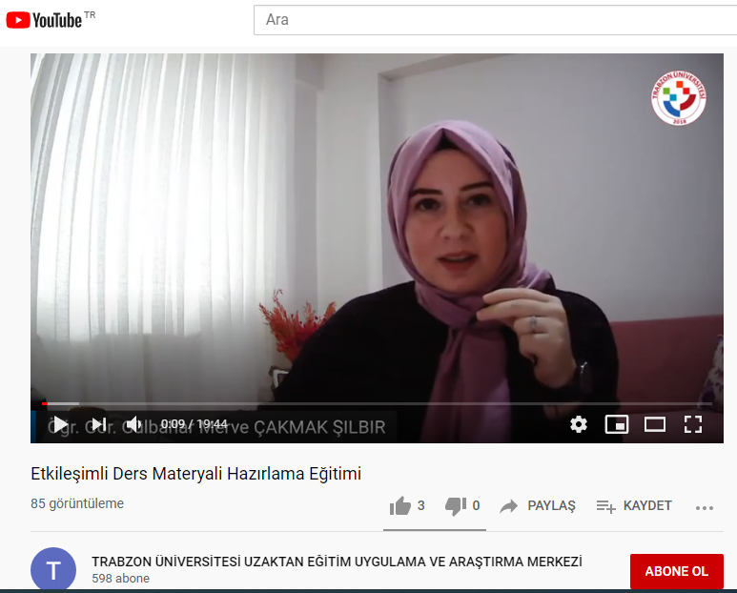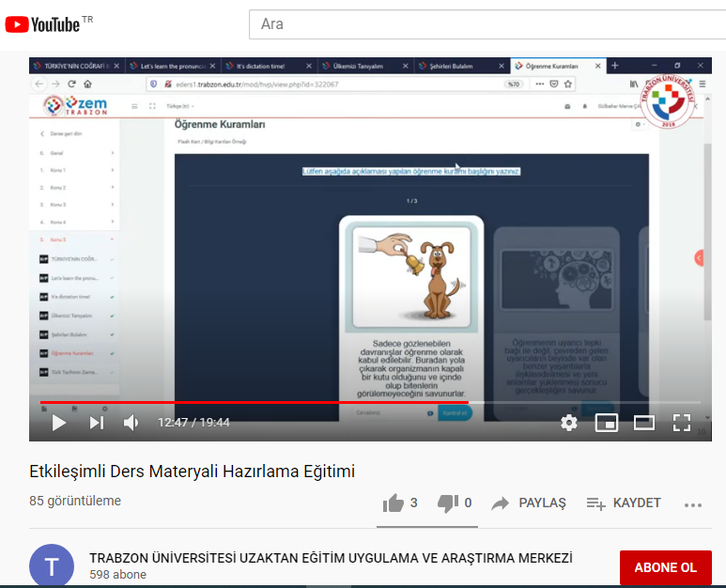

Şekil 10. H5P eğitiminden belirli bir kesit

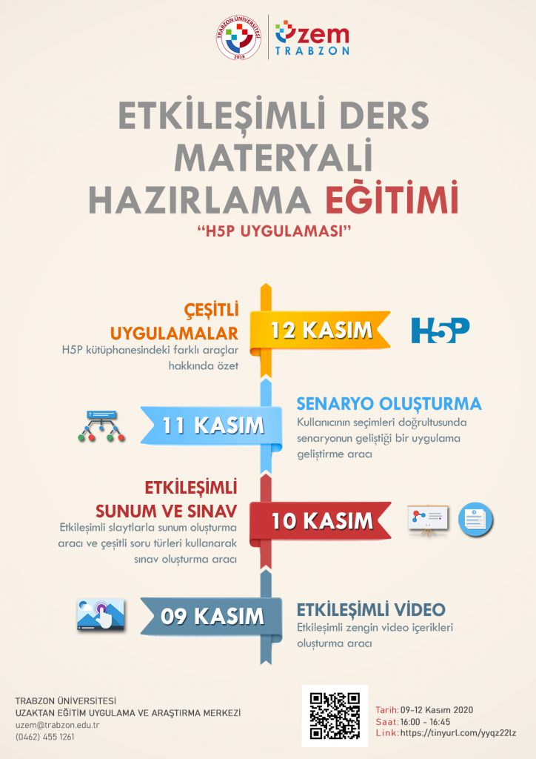
Şekil 11. H5P eğitimini duyurusu için tasarlanan afiş

- Uzaktan eğitim süreciyle ilgili öğretim elemanları, öğrenciler ve diğer paydaşlar için kapsamlı içeriğe sahip webinerler düzenlenmektedir. Webinerler farklı üniversitelerde alanında uzman akademisyenler tarafından verilmektedir. Webiner duyuru linkleri: https://uzem.trabzon.edu.tr/
https://trabzon.edu.tr/Website/Default.aspx
https://akademi.trabzon.edu.tr/webiner2021/
Webinerlerin duyuru afişlerinden birkaçına aşağıda yer verilmiştir.
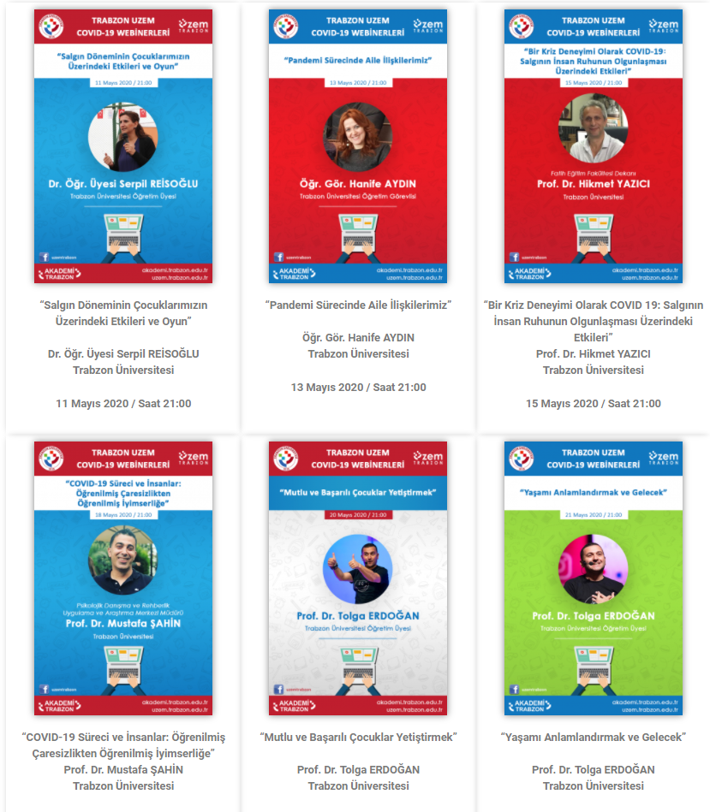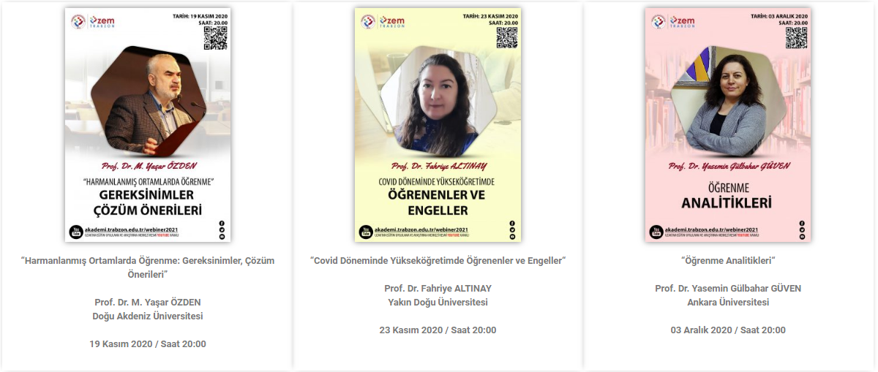

Şekil 12. Örnek webiner afiş ve bilgileri

- Pandemi sürecinde uzaktan eğitim için kullanılan platformların tanıtımı ve kullanımına yönelik öğretim elemanları, öğrenciler ve teknik destek personel için online eğitimler verilmesi
  - Eders, Esınav, Adobe Connect, MSTeams kullanımına yönelik online eğitimler düzenlenmiştir. Eğitimlerde öncelikle sistemler tanıtılmış ve bu sistemlerin eğitim öğretim sürecinde etkili kullanımına ilişkin uygulamalı çalışmalar yapılmıştır. Ayrıca eğitimlerin sonunda katılımcıların soruları da yanıtlandırılmıştır. Online eğitimler eğitim öğretim dönemi başlangıcında ve dönem ilerledikçe gelen taleplere göre düzenlenmektedir.
- Öğretim elemanlarının uzaktan eğitim sürecinde yararlanabilmeleri için http://online.trabzon.edu.tr/ web adresi oluşturulmuştur. Online web sayfasında pandemi sürecinde uzaktan eğitim için kullanılan platformların tanıtımları için ayrıca kısa videolar ve dokümanlar (pdf şeklinde) yayınlanmıştır. Öğretim elemanları için oluşturulan sayfada farklı kategoriler ile içeriğe düzenli olarak ulaşılabilmesi sağlanmıştır.
  - http://online.trabzon.edu.tr/tr/page/ogretim-uyesiyim/21763
- Uzaktan/karma öğretimde aktif ve etkileşimli yöntemlere ilişkin uygulamalar.
- Uzaktan eğitimde kullanılan Eders platformu (Moodle), derslerin aktif bir şekilde takip edilebilmesi ve etkileşimi artırıcı içeriklere yer verilmesine imkân tanımaktadır. Öğretim elemanları derslerinde Moodle platformunda forum, anket, tartışma, mesajlaşma gibi etkinlikleri düzenleyerek ders içi etkileşimi sürdürmektedirler. Bunun yanında etkileşimli ders materyalleri oluşturmaya imkân tanıyan H5P uygulamasını da Eders platformunda kullanabilmektedirler. Ayrıca canlı derslerde hem Adobe Connect hem de MSTeams ortamında öğrenciyle aktif bir şekilde ders işleme olanağı mevcuttur. Bu doğrultuda canlı derslerde anket, senkron içerik paylaşımı ve sohbet panelleri kullanılabilmektedir.
- Uzaktan/karma öğretimde öğrenci katılımı ve etkileşimi arttırmaya yönelik mekanizmalar.
- Eders platformunda öğretim elemanları derslerde öğrenciyle etkileşimi artırmaya yönelik çeşitli içeriklere sahip ödev etkinliği paylaşımı yapmaktadırlar. Ödevler rapor, sunum, uygulama, proje, makale incelemesi şeklinde olabildiği gibi öğrencilerin platforma hazırladıkları ödevleri yükleme ve ödev takibi yapma fırsatı bulunmaktadır.
- Eders platformunda ayrıca öğretim elemanları tarafından belirli bir konu hakkında tartışma ortamı oluşturabilmek için forum etkinliği düzenlemektedirler. Tartışma ortamlarında öğrenciler konuyla ilgili fikir paylaşımında bulunmaktadırlar. Forum etkinlikleri Eders platformlarında sıklıkla kullanılan etkinlik türleridir. Bunun yanında anket etkinliği de yine öğretim elemanları tarafından tercih edilmektedir.
- Canlı derslerde ise öğrencinin derse aktif katılımını sağlamak için öncelikle mesajlaşma paneli kullanılmaktadır. Benzer şekilde beyaz tahta uygulaması ile öğrenciler derste etkileşimde bulunabilirler. Ayrıca derste söz hakkı istediklerinde öğretim elemanı kendilerine ses ve görüntü paylaşımı yetkisi vermektedir. Öğrenci derse sesli ve görüntülü şekilde dâhil olabilmektedir.
- Ders dışı zamanlarda da öğrencilerle iletişimi devam ettirmek için öğretim elemanları tarafından sosyal medya grupları ve mesajlaşma grupları oluşturulmaktadır. Bu platformlarda da öğrenciyle sürekli iletişim kurulmaktadır. Bunların dışında e-posta ve telefon ile de iletişim sağlanmaktadır.

B.3.2. Ölçme ve değerlendirme
Olgunluk Düzeyi 4: Uzaktan/karma programlarda öğrenci merkezli ölçme ve değerlendirmeye ilişkin olgunlaşmış uygulamalardan elde edilen bulgular, sistematik olarak izlenmekte ve izlem sonuçları paydaşlarla birlikte değerlendirilerek önlemler alınmaktadır.

Kanıt Örnekleri:
- Uzaktan/karma eğitimde öğrenci başarısını ölçme ve değerlendirmede kullanılan tanımlı süreçler.
- Öğrenci ve öğretim elemanlarının sınav süreçlerinde gerçekleştirmesi gereken işlemlere yönelik web sayfası hazırlanmıştır. Hazırlanan web sayfasına aşağıdaki linkten erişilebilir: http://online.trabzon.edu.tr/tr/page/sinav-islemleri/21794
- Sınavların yapılmasına ilişkin senato kararları
- Sınavların yürütülmesine ilişkin üniversite senatosu tarafından ölçme değerlendirme süreçlerine ilişkin 15.05.2020 tarih ve 97 sayılı toplantıda alınan senato kararıyla ölçme değerlendirme süreçlerinde öğrenci ve öğretim elemanlarının takip etmesi gereken süreç ve kararlar tanımlanmıştır. Alınan senato kararına aşağıda verilen linkten ulaşılabilir.
15.05.2020 tarih ve 97 sayılı Senato kararı;
https://trabzon.edu.tr/Images/Uploads/D%C3%96NEM%20SONU%20SINAVLARI%20%C4%B0LE%20%C4%B0LG%C4%B0L%C4%B0%20KARARLAR%203%20duyuru(1).pdf
Sınav sürecinde öğretim elemanı ve öğrencilerin yapması gereken işlemlere yönelik akış şemaları hazırlanmıştır. Öğretim elemanlarına yönelik hazırlanan akış şeması şekil 13’te gösterilmektedir.
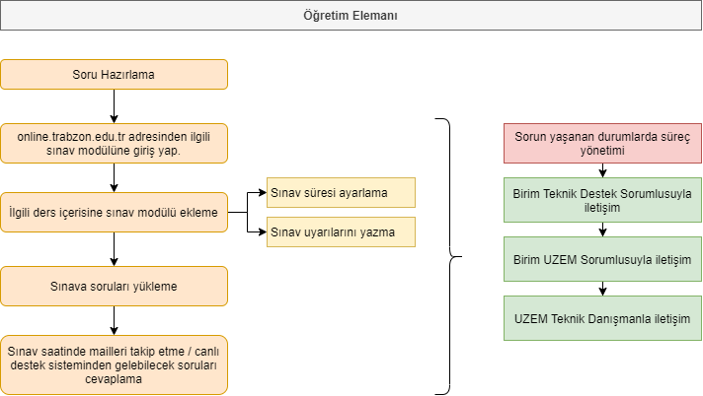
Şekil 13. Öğretim Elemanları Sınav İşlemleri Akış Şeması

Benzer şekilde öğrencilerin sınav kendi sınav süreçlerini yönetebilmesine yönelik akış şeması hazırlanmıştır. Hazırlanan akış şeması Şekil 14’te gösterilmektedir.
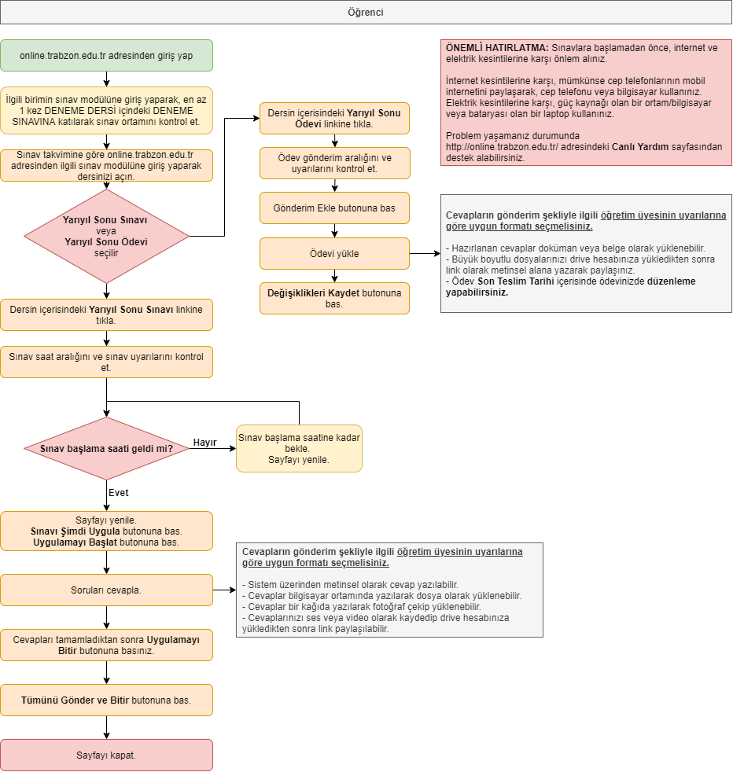
Şekil 14. Öğrencilerin Sınav Süreçlerine Yönelik Hazırlanan Akış Şeması

- Sınavların yapılmasına ilişkin uzem tarafından hazırlanan video ve dokümanlar
- Sınav süreçlerinin yönetilmesine ilişkin olarak TRU UZEM tarafından öğrenci ve öğretim elemanlarına yönelik çeşitli eğitim videoları ve içerikler hazırlanmıştır. Öğrencilere yönelik hazırlanan eğitim içerikleri ve bağlantı linkleri Tablo 3’te sgösterilmektedir.
Tablo 3.Öğrencilere yönelik hazırlanan eğitim içerikleri ve bağlantı linkleri
Öğrencilere Yönelik Hazırlanan Etkinlikler | Bağlantı Linkleri
Yarıyıl sonu sınav/ödevinize nasıl ulaşacaksınız | Doküman  http://online.trabzon.edu.tr/Files/ckFiles/online-trabzon-edu-tr/sinav_pdfleri/sinav_islemleri_1.pdf  Video  https://www.youtube.com/watch?v=j7MEhnLSDII
Sınav Hakkında yardım almak için yapılması gerekenler | Doküman  http://online.trabzon.edu.tr/Files/ckFiles/online-trabzon-edu-tr/sinav_pdfleri/sinav_islemleri_3.pdf  Video  https://www.youtube.com/watch?v=VKhXqQpc6uo&
Sınava giriş için yedek plan oluşturma | Video  https://www.youtube.com/watch?v=p3Ti6iLj7S0
Sınav öncesi deneme ödevi uygulaması | Doküman  http://online.trabzon.edu.tr/Files/ckFiles/online-trabzon-edu-tr/sinav_pdfleri/sinav_islemleri_5b.pdf  Video  https://www.youtube.com/watch?v=cCbW2iM94GU
Sınav öncesi deneme sınavı uygulaması | Doküman  http://online.trabzon.edu.tr/Files/ckFiles/online-trabzon-edu-tr/sinav_pdfleri/sinav_islemleri_5a.pdf  Video  https://www.youtube.com/watch?v=k0kQp8X_LMs
Sorulara çevrimiçi metin alanı ile cevap verme | Doküman  http://online.trabzon.edu.tr/Files/ckFiles/online-trabzon-edu-tr/sinav_pdfleri/sinav_islemleri_6a.pdf  Video  https://www.youtube.com/watch?v=k1Lyurdxb3s
Soruları kağıda yazarak cevaplama | Dokuman  http://online.trabzon.edu.tr/Files/ckFiles/online-trabzon-edu-tr/sinav_pdfleri/sinav_islemleri_6c.pdf  Video  https://www.youtube.com/watch?v=SUt2p-wkss4&feature
Soruya hazır şablonu kullanarak cevap verme | Doküman  http://online.trabzon.edu.tr/Files/ckFiles/online-trabzon-edu-tr/sinav_pdfleri/sinav_islemleri_6d.pdf  Video  https://www.youtube.com/watch?v=9Ws9_n7Bb9E&feature
Soruya büyük boyutlu dosya ekleme | Dokuman  http://online.trabzon.edu.tr/Files/ckFiles/online-trabzon-edu-tr/sinav_pdfleri/sinav_islemleri_6e.pdf  Video  https://www.youtube.com/watch?v=ytRILHwB-Rk&feature
Sistemsel bir sorun olması durumunda cevapları eposta ile gönderme | Dokuman  http://online.trabzon.edu.tr/Files/ckFiles/online-trabzon-edu-tr/sinav_pdfleri/sinav_islemleri_6f.pdf  Video  https://www.youtube.com/watch?v=XmJB59Whlco&feature

- Öğretim üyelerinin kullanımına sunulan ölçme aracı çeşitliliği.
- Sınav oluşturma sisteminde öğretim üyelerinin kullanımına yönelik sunulan ölçme araçları şu şekildedir;
Anket: Anket etkinliği modülü, çevrimiçi ortamlarda öğrenmeyi değerlendirmede ve teşvik etmede kullanışlı bulunan bir takım doğrulanmış anket araçları sağlar. Bir öğretim elemanı, sınıflarından öğrenmelerine ve kendi öğretimlerini yansıtmalarına yardımcı olacak verileri öğrencilerinden toplamak için bu aracı kullanabilmektedir.
Tartışma Formu: Forum etkinliği modülü, öğrencilerin eş zamanlı ve eş zamansız tartışmalara katılmasına olanak tanır.
Ödev: Ödev etkinliği modülü, bir öğretim üyesinin görevleri iletmesini, toplamasını ve notlar ve geribildirim sağlamasına olanak tanır.
Sınav: Sınav etkinliği, bir öğretim elemanının, çoktan seçmeli, eşleşen, kısa cevaplı ve sayısal olmak üzere çeşitli türden sorular içeren sınav hazırlamasına olanak tanır.
- Bu araç türlerinin kullanımını düzenleyen yönergeler.
- Öğretim elemanlarının sınav araçlarını kullanımına yönelik hazırlanan eğitim içerikleri ve bağlantı linkleri Tablo 4’te verilmiştir.
Tablo 4.Öğretim elemanlarına yönelik hazırlanan eğitim içerikleri ve bağlantı linkleri
Öğretim Elemanlarına Yönelik Hazırlanan Etkinlikler | Bağlantı Linkleri
Bütünleme sınav ve ödevlerine kısıtlı sayıda öğrenci atama | Video  https://www.youtube.com/watch?v=t-_Xz9cVRBc
Derse sınav ekleme | Doküman  http://online.trabzon.edu.tr/Files/ckFiles/online-trabzon-edu-tr/sinav_pdfleri/1_sinav_ekle_.pdf  Video  https://www.youtube.com/watch?v=HuP_JpAraNw
Derse ödev ekleme | Doküman  http://online.trabzon.edu.tr/Files/ckFiles/online-trabzon-edu-tr/sinav_pdfleri/2_odev_ekle_.pdf  Video  https://www.youtube.com/watch?v=bdPewwXF5Po
Soru bankasına soru ekleme | Doküman  http://online.trabzon.edu.tr/Files/ckFiles/online-trabzon-edu-tr/sinav_pdfleri/3_soru_ekle_.pdf  Video  https://www.youtube.com/watch?v=l2IVUhwN72o
Soru bankasından sınav soru ekleme | Doküman  http://online.trabzon.edu.tr/Files/ckFiles/online-trabzon-edu-tr/sinav_pdfleri/4_soruhavuzundan_soruekle_.pdf  Video  https://www.youtube.com/watch?v=86hqNdhtpug
Sorulara medya ve doküman ekleme | Doküman  http://online.trabzon.edu.tr/Files/ckFiles/online-trabzon-edu-tr/sinav_pdfleri/5_medya_ekle_.pdf  Video  https://www.youtube.com/watch?v=kylzZa0_kT0
Sınav sorularına büyük boyutlu medya ve doküman ekleme | Dokuman  http://online.trabzon.edu.tr/Files/ckFiles/online-trabzon-edu-tr/sinav_pdfleri/6_buyukdosya_ekle_.pdf  Video  https://www.youtube.com/watch?v=SUt2p-wkss4&feature
Engelli öğrenciler için dikkat edilmesi gerekenler | Video  https://www.youtube.com/watch?v=XfczYYindLo
Sınav ve ödev cevaplarını indirme | Video  https://www.youtube.com/watch?v=HkSlimQMxrQ

B.3.3. Öğrenci geri bildirimleri
Olgunluk Düzeyi 4:Tüm uzaktan/karma programlarda tüm öğrenci gruplarının geri bildirimlerinin alınmasına ilişkin uygulamalardan (geçerlilik ve güvenirliği sağlanmış, farklı araçlar içeren) elde edilen bulgular, sistematik olarak izlenmekte ve izlem sonuçları paydaşlarla birlikte değerlendirilerek önlemler alınmaktadır.
Kanıt Örnekleri:
- Uzaktan/karma eğitim süreçleri için tanımlı öğrenci geri bildirim mekanizmaları.
- Uzaktan eğitim sürecinde öğrencilerden geri bildirim almak ve görüşlerini öğrenmek için anket oluşturulmuştur. Anket içeriği uzaktan eğitim sisteminde “Bilgilendirme ve Duyurular”, “Sistemlere Erişim”, “Öğrenme Yönetim Sistemi (E-ders ve E-sınav platformları)”, “Canlı Ders Sistemi (Adobe Connect)”, “Yardım ve Destek”, “Genel Değerlendirme”, “Görüş ve Öneriler” başlıklarından oluşmaktadır. Anket sonuçları üniversitemizde yönetilen uzaktan eğitim sürecini kapsamlı bir şekilde değerlendirmek için kullanılacaktır. Ankete erişim linki: https://forms.gle/jMWsv7E1a9qGyiVA9
- Öğrenci geri bildirim mekanizmaları ile ilgili kullanılan bir diğer önemli araç UZEM resmi e-posta adresidir (uzem@trabzon.edu.tr). Öğrenciler sisteme ilişkin karşılaştıkları herhangi bir problem durumunda e-posta adresini kullanarak UZEM’e ulaşma şansları vardır. Gelen e-postalar günlük olarak cevaplanmaktadır.
- Öğrencilerin geri bildirim noktasında aktif olarak kullandıkları bir diğer sistem de Canlı Yardım uygulamasıdır. Çevrimiçi bir şekilde kendi birimlerindeki teknik sorumlu akademisyene ulaşabilmektedirler. Canlı Yardım uygulamasında tawk.to programı kullanılmaktadır. Erişim linki: http://online.trabzon.edu.tr/tr/page/canli-yardim/21765
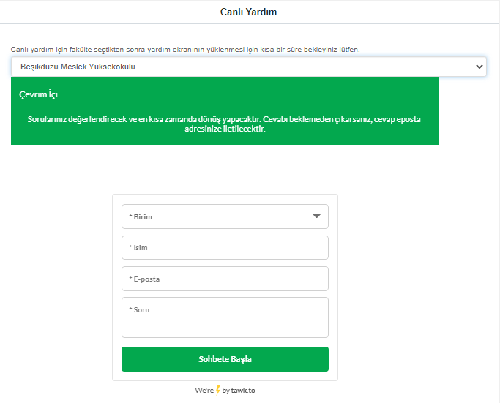
Şekil 15. Canlı yardım uygulaması

- Öğrencilerin süreçle ilgili herhangi bir sorunlarında ulaşabilecekleri Destek personel telefon rehberi de yine Online web sayfasında yer almaktadır. Erişim linki: http://online.trabzon.edu.tr/Files/ckFiles/online-trabzon-edu-tr/gorevli_listesi_V1.pdf
- Anlık ve geniş zamanlı memnuniyet ölçüm araçları.
- UZEM tarafından geliştirilen öğrenci anketi ile öğrencilerden her dönem sonunda sürece ilişkin görüşlerini belirlemek amaçlanmaktadır.
- Öğrencilerin uzaktan eğitim sürecine ilişkin görüşlerini ve memnuniyet düzeylerini belirleyebilmek için dönem sonunda yapılandırılmış görüşmeler de yapılması planlanmaktadır. Bu görüşmeler ve anket sonuçları değerlendirilerek rapor yazılacaktır. Raporda yer alan değerlendirme sonuçlarına göre UZEM’in ve üniversitemizin kendi bünyesinde genel bir değerlendirme yapması planlanmaktadır. Sistemde eksik olan konular tespit edilerek gerekli düzenlemeler ve iyileştirmeler yapılacaktır.
- Senkron ve asenkron derslerde öğrencilerden gelen dönütler öğretim elemanları tarafından anlık olarak değerlendirilmektedir.
- UZEM tarafından düzenli aralıklarla sistem kullanımına ilişkin genel ve haftalık istatistikler oluşturulmakta ve hem UZEM resmi web sayfası hem de sosyal medya kanalları aracılığı ile yayınlanmaktadır. Son yayınlanan genel istatistiklerle ilgili görseller aşağıda paylaşılmıştır. Erişim linki:https://uzem.trabzon.edu.tr/index.php/pandemi-istatistiklerimiz/
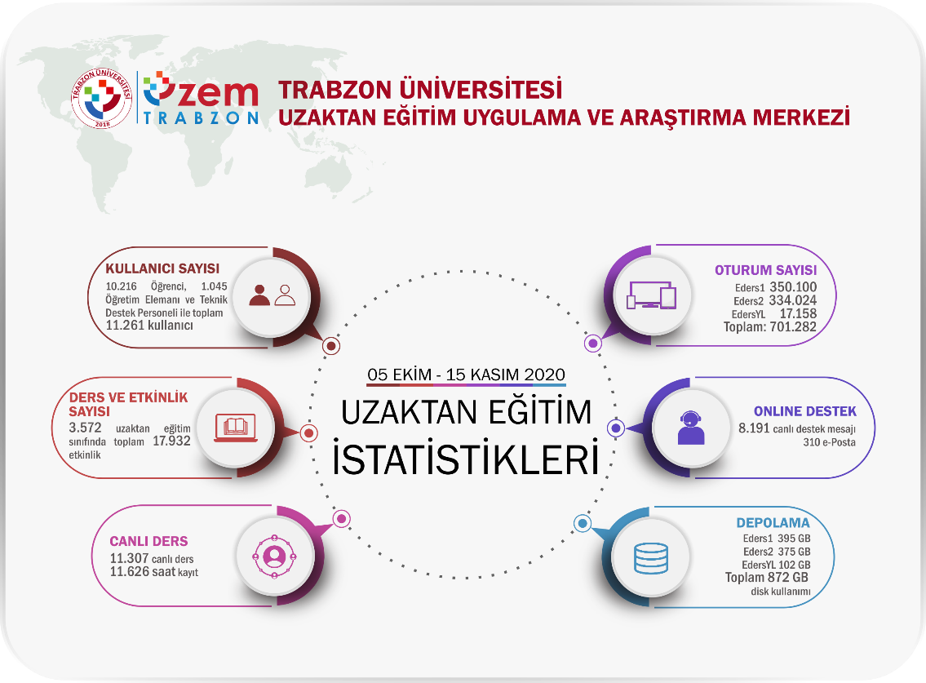

Şekil 16. Genel istatistiklerle ilgili bilgiler

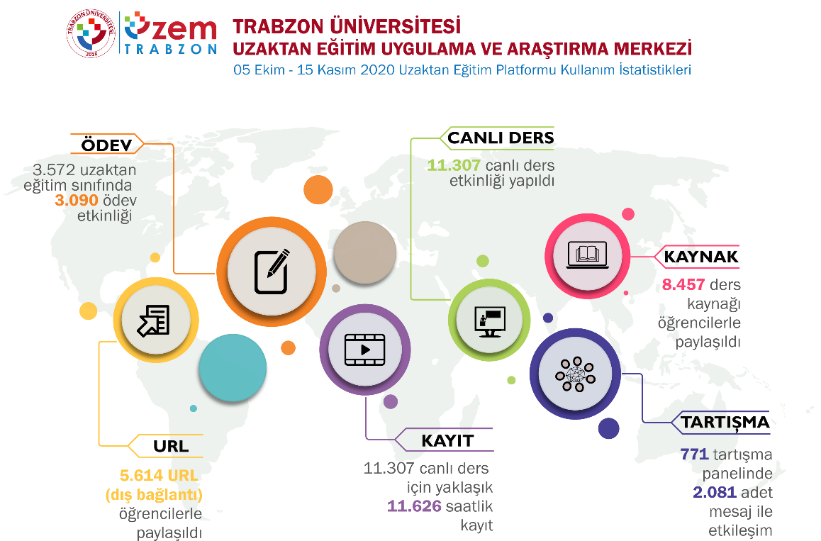

Şekil 17. Etkinlik temelli genel istatistiklerle ilgili bilgiler

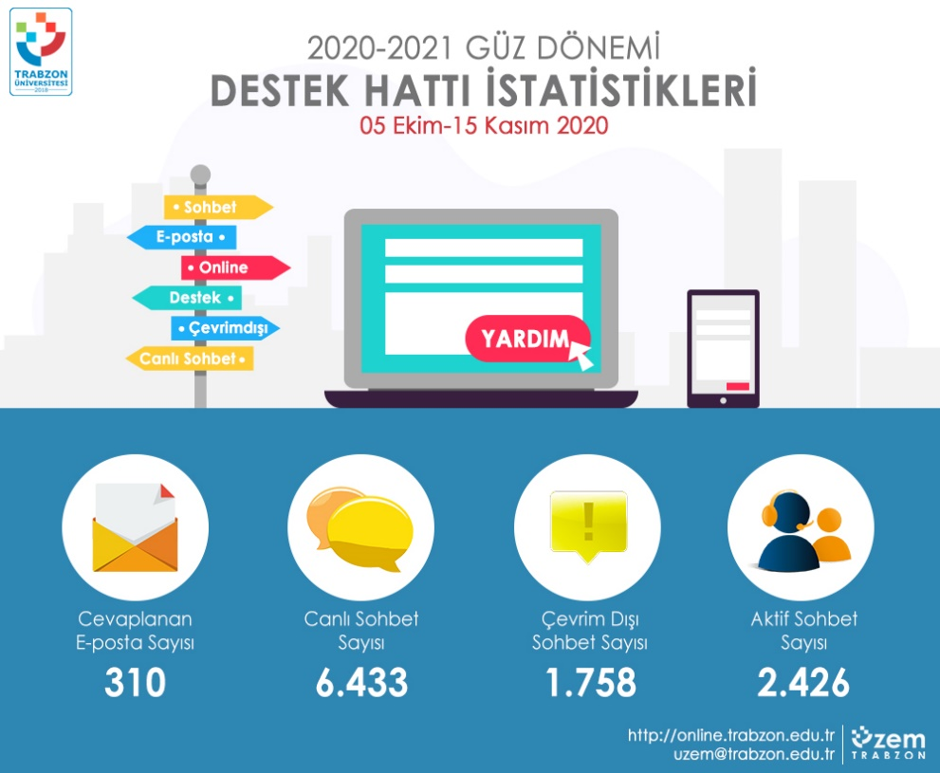

Şekil 18. Genel destek hattı istatistikleri

- Uzaktan/karma eğitim süreçleri için öğrenci geri bildirimleri kapsamında gerçekleştirilen iyileştirmelere ilişkin uygulamalar.
- Pandemi sürecinin başlangıcında uzaktan eğitim sürecinde Trabzon Üniversitesinde bulunan tüm fakülteler ve meslek yüksekokullarındaki önlisans, lisans ve lisansüstü dersler senkron ve asenkron yöntemlerle E-ders platformu üzerinden yönetilmekteydi. Ancak hem öğrencilerden gelen dönütler hem öğretim elemanlarından gelen dönütler hem de UZEM tarafından yapılan incelemeler neticesinde 2020-2021 güz döneminde E-ders platformu E-ders1 ve E-ders2 olmak üzere iki platforma ayrılmıştır. Ayrıca tezsiz yüksek lisans bölümleri için de E-dersyl platformu oluşturulmuştur. Bu sayede kullanıma bağlı yoğunluk azaltılmış ve sistemden kaynaklanan sorunlar en aza indirilmiştir. Yine benzer şekilde E-sınav platformu da E-sınav1 ve E-sınav2 olmak üzere iki platformda sürdürülmektedir. Akademik birimlerin dağılımları aşağıdaki tabloda verilmiştir.
Tablo 5. Akademik birimlerin platformlara göre dağılımı
E-ders1, E-sınav1 | E-ders2, E-sınav2 | Edersyl
Fatih Eğitim Fakültesi | Hukuk Fakültesi | Eğitim Teknolojileri (TYL)
Güzel Sanatlar Fakültesi | İlahiyat Fakültesi | Eğitim Yönetimi (TYL)
İletişim Fakültesi | Spor Bilimleri Fakültesi | Halkla İlişkiler ve Reklamcılık (TYL)
Devlet Konservatuvarı | Lisansüstü Eğitim Enstitüsü | Sınıf Öğretmenliği Eğitimi (TYL)
Beşikdüzü Meslek Yüksekokulu | Tonya Meslek Yüksekokulu | Türkçe Eğitimi (TYL)
Turizm ve Otelcilik Meslek Yüksekokulu | Vakfıkebir Meslek Yüksekokulu

- 2019-2020 eğitim öğretim yılı bahar döneminde Esınav platformunun ikiye ayrılması öğrencilerin sorunsuz bir şekilde sınav uygulamalarını yapabilmelerini sağlamıştır. Aşağıda sunulan grafikte sınav haftasında Esınav1 ve Esınav2’ye erişim sayıları verilmiştir.
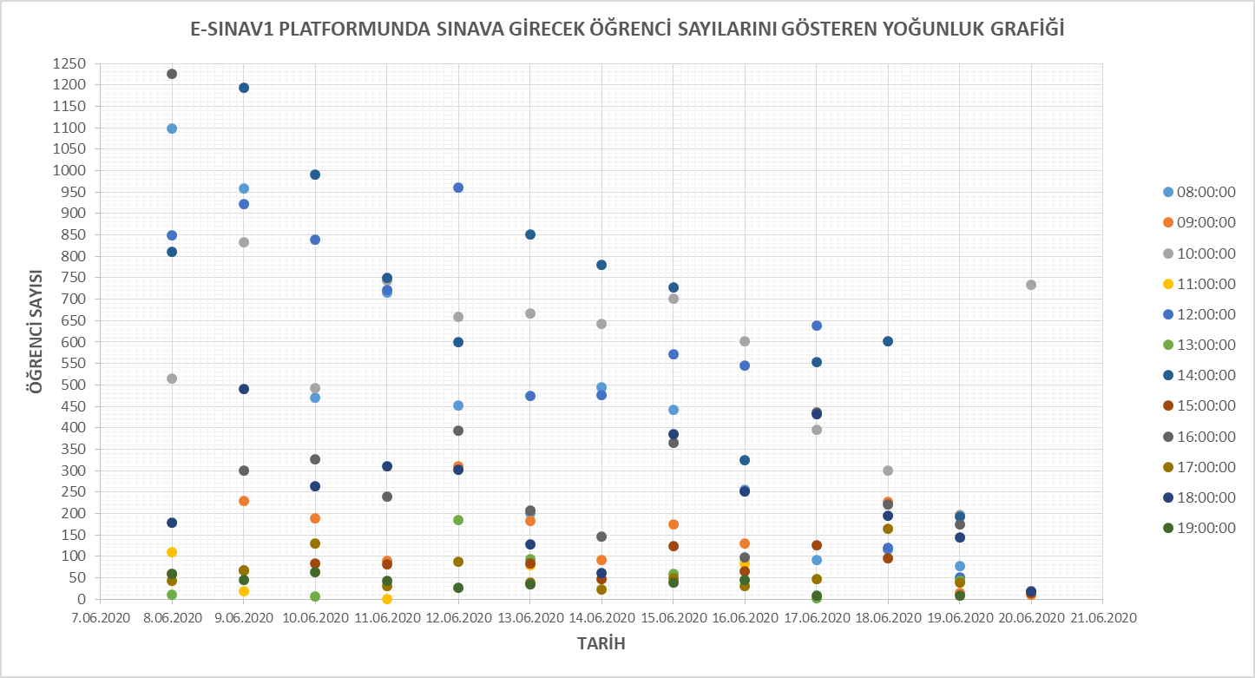
Şekil 19. E-sınav1 platformunda öğrenci sayılarını gösteren yoğunluk grafiği
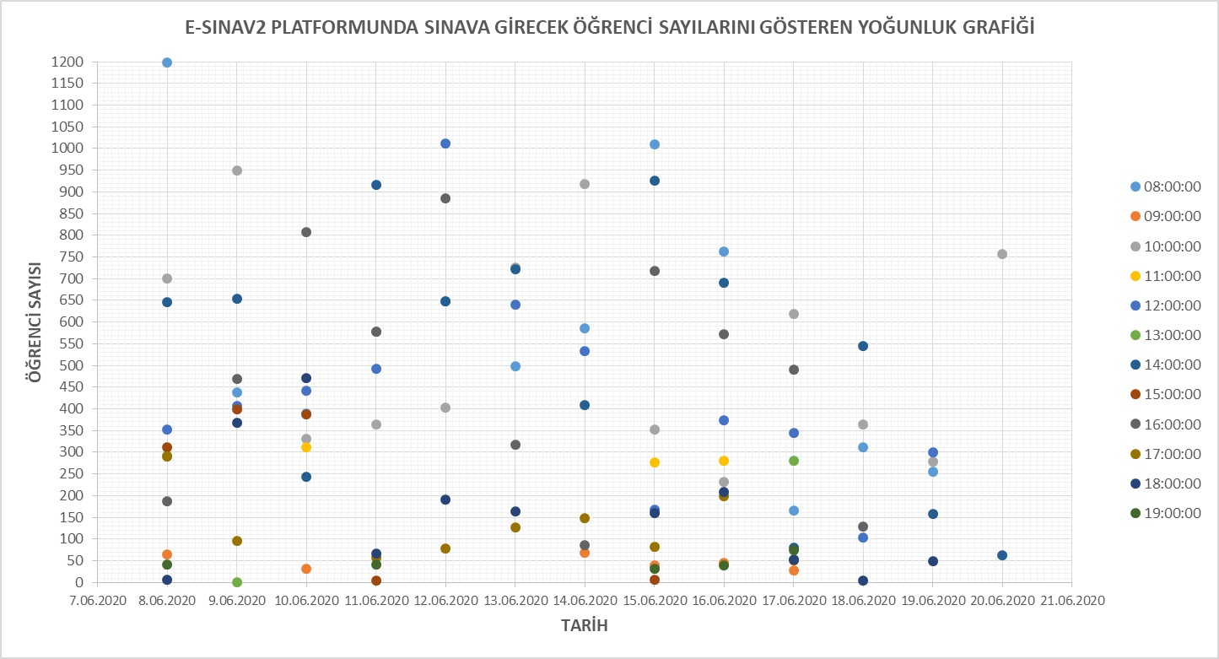
Şekil 20. E-sınav2 platformunda öğrenci sayılarını gösteren yoğunluk grafiği

- Uzaktan eğitim kullanılan sistemlere bilgisayar, tablet veya telefon ile erişim için altyapı iyileştirmesi yapılmıştır. Öğrenciler tüm platformlardan sisteme erişim sağlayabilmektedir. Online web sayfasında öğrenciler için ayrıca bir menü oluşturulmuş ve tüm platformlardan erişim için kılavuz niteliğinde video ve dokümanlar paylaşılmıştır. Örnek birkaç video görüntüleri aşağıda sunulmuştur. Erişim linki: http://online.trabzon.edu.tr/tr/page/ogrenciyim/21762

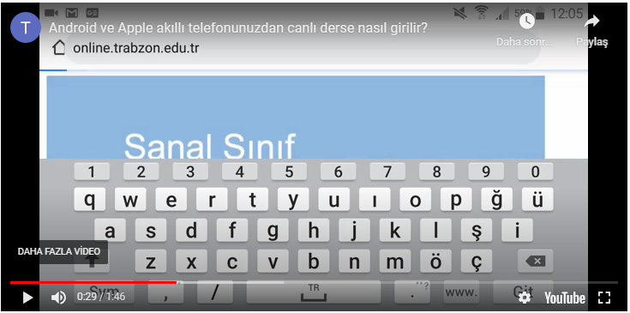
Şekil 21. Canlı derslere mobil ortamdan giriş için hazırlanan kılavuz video

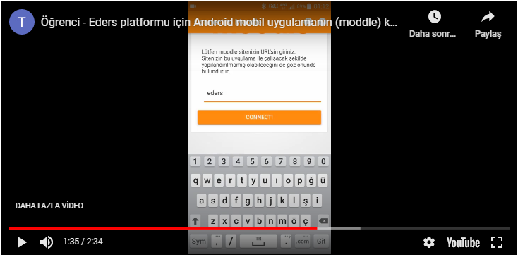
Şekil 22. Eders platformuna mobil ortamdan giriş için hazırlanan kılavuz video

B.4. Öğretim Elemanları

B.4.1. Öğretim yetkinliği
Olgunluk Düzeyi 4: Uzaktan/karma eğitim süreçlerinde yer alan öğretim elemanlarının öğretim yetkinliğini geliştirmek üzere gerçekleştirilen uygulamalardan elde edilen bulgular sistematik olarak izlenmekte ve izlem sonuçları paydaşlarla birlikte değerlendirilerek önlemler alınmaktadır.
Kanıt Örnekleri:
- Uzaktan/karma öğretim süreçlerine yönelik eğiticilerin eğitimi uygulamalarına ilişkin kanıtlar (Kapsamı, veriliş yöntemi, katılım bilgileri vb.).
- E-ders platformunda öğretim elemanları için görev ve sorumlulukları belirten akış şemaları oluşturulmuş ve “online.trabzon.edu.tr” adresinde yayınlanmıştır. Şekil 23’te uzaktan eğitim sürecinde ders platformunda öğretim elemanının görev ve sorumluluklarını gösteren bir şema verilmiştir.
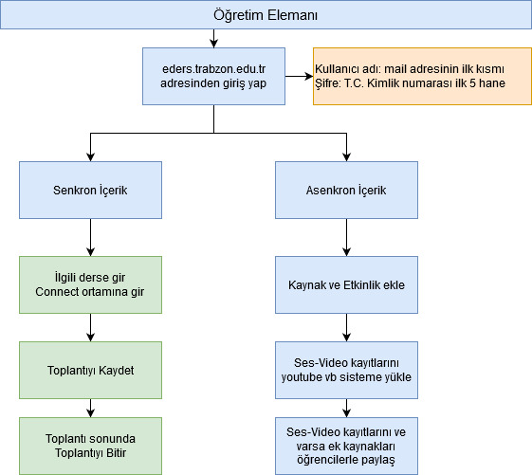
Şekil 23.Uzaktan eğitim ders platformunda öğretim elemanının görev ve sorumluluklarını içeren şema
- Öğretim elemanları UZEM tarafından oluşturulmuş olan Eders platformlarında derslerini, derslere ait materyalleri paylaşmaktadırlar.
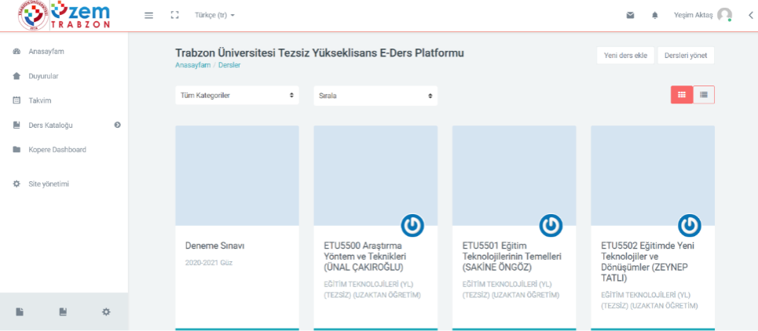
Şekil 24.Yukarıdaki ekran üzerinde öğretim üye/elemanlarının üzerine kayıtlı olan derslerin listelendiği örnek bir ana ekrandır.

- Öğretim elemanı dersin üzerine tıkladığında aşağıdaki örnek ders sayfası açılmakta ve eğiticinin paylaştığı ders notları, videolar, sunumlar ve canlı ders platformları listelenmektedir. Eğitici derse tıkladıktan sonra o ders ile ilgili gerekli tüm paylaşımı yapabilmektedir.

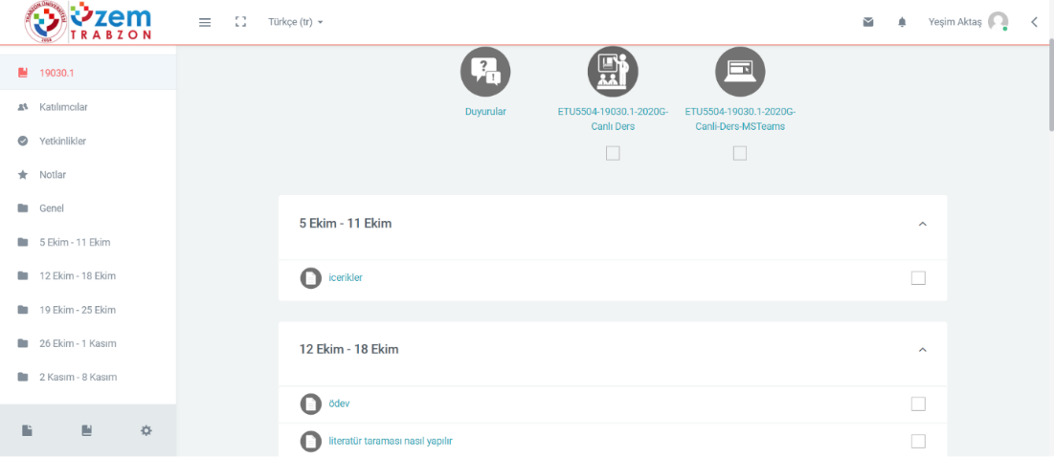
Şekil 25.Örnek ders sayfası
- Online web sayfasında bulunan “öğretim elemanı” yardım sayfasında, ders materyallerinin yönetiminin yazılı ve görsel(resim, video) olarak paylaşımı eğiticiler için oluşturulmuştur. Sayfayı görüntülemek için tıklayın.
- Uzaktan/karma eğitim kadrosunun eğitim-öğretim performansını izlemek üzere geçerli olan tanımlı süreçler:
- Uzaktan eğitim yoluyla verilen derslerde öğretim elemanlarının E-ders platformunu kullanma durumları haftalık olarak takip edilmektedir. E-ders platformundaki ödev, harici bağlantı linki, tartışma etkinliği, canlı ders etkinliği, kaynak paylaşımı ve diğer etkinlikleri kullanma durumları tespit edilmektedir. UZEM tarafından eğitim öğretim dönemi sonunda paydaşlara sunulan raporda bu bilgileri ayrıntılı bir şekilde yer verilmiştir. “PANDEMİ SÜRECİNDE TRABZON ÜNİVERSİTESİ 2019-2020 BAHAR DÖNEMİ UZAKTAN EĞİTİM FAALİYETLERİ” raporu ekte sunulmuştur. Ancak bu tespit çalışmaları genel olarak istatistiksel açıdan faydalı olmaktadır. Bu çalışmaların yanında ayrıca öğretim elemanları için her dersten sonra UZEM tarafından oluşturulan bir kontrol listesi sunulmaktadır. Hazırlanan bu kontrol listesi sayesinde öğretim elemanlarının E-ders platformunu hangi düzeyde kullandıkları tespit edilecektir.
- UZEM tarafından oluşturulan kontrol listesi aşağıdaki tabloda yer almaktadır. Kontrol listesi ile öğretim elemanlarını bireysel değerlendirme imkânı sağlamaktadır.

Tablo6. Kontrol listesi
Derste Kullanılan Etkinlik Türleri | Evet | Hayır
Canlı Ders | ☐ | ☐
Anket | ☐ | ☐
Etkileşimli İçerik | ☐ | ☐
Forum | ☐ | ☐
Ödev | ☐ | ☐
Sınav | ☐ | ☐
Sohbet | ☐ | ☐
Sözlük | ☐ | ☐
Wiki | ☐ | ☐
Kaynak | ☐ | ☐
Kitap | ☐ | ☐
Sayfa | ☐ | ☐
URL | ☐ | ☐
Toplam

B.5. Öğrenme Kaynakları

B.5.1. Öğrenme kaynakları
Kurumumuz karma öğrenme sürecinde öğrenci ve öğretim elemanlarına dijital kitap, makale, diğer süreli yayınlar, ders notları, sunumları, ayrıca ses dosyaları (podcast), video kayıtları gibi kaynak ve materyalleri kampüs dışı erişim kolaylıklarını gözetilmektedir.
Uzaktan eğitim sürecinde öğrenci ve öğretim elemanlarının ihtiyacına göre eş zamanlı ya da eş zamansız teknik destek sağlamak üzere UZEM tarafından bir destek hizmetleri birimi oluşturulmuştur.
Olgunluk Düzeyi 4:Kurumda uzaktan/karma eğitim öğretim faaliyetleri için tüm birimlerindeki uygun nicelik ve nitelikte, erişilebilir öğrenme kaynakları sağlamak üzere öğrenme kaynakları yönetilmektedir. Tüm bu uygulamalardan elde edilen bulgular, sistematik olarak izlenmekte ve izlem sonuçları paydaşlarla birlikte değerlendirilerek önlemler alınmakta ve ihtiyaçlar/talepler doğrultusunda kaynaklar çeşitlendirilmektedir.
Kanıt Örnekleri:
- Uzaktan eğitimde hizmete sunulan öğrenme kaynakları (Kullanılan öğrenme yönetim sistemi, eş zamanlı toplantı araçları, uzaktan ve çevrimiçi kütüphane hizmetleri, erişim sağlanan çoklu ortam araçları ve diğer öğrenme nesneleri vb.) ve bunların kullanımını düzenleyen mekanizmalar.
- Trabzon Üniversitesi Uzaktan Eğitim sürecinde birçok platformu araştırarak en verimli platformlar üzerinde başarılı bir süreç yönetmektedir. Hizmete sunulan öğrenme kaynakları (Kullanılan öğrenme yönetim sistemi, eş zamanlı toplantı araçları, uzaktan ve çevrimiçi kütüphane hizmetleri, erişim sağlanan çoklu ortam araçları ve diğer öğrenme nesneleri vb.) ve bunların kullanımını düzenleyen mekanizmalar aşağıdaki gibidir:
- Moodle Sistemi:
Moodle, özgür ve açık kaynak kodlu bir uzaktan eğitim sistemidir. Açılımı, Modular-Object-Oriented-Dynamic-Learning-Environment yani Esnek Nesne Yönelimli Dinamik Öğrenme Ortamı olarak çevrilebilir. Yazılım, MySQL ve PostgreSQL veritabanı sistemleri altında ve PHP dilini destekleyen herhangi bir ortamda (Linux, Windows, Mac OS X vs.) çalışmaktadır. Moodle, bir uzaktan eğitim sitesinde ihtiyaç duyulabilecek etkinliklerin çoğunu fazlasıyla yerine getirebilecek özelliklere sahip bir çevrim içi kurs yönetim sistemidir. Moodle, herkes tarafından (öğretmen, öğrenci) kolay şekilde kullanılabilmektedir.
- Moodle, özgür ve ücretsizdir.
- Sistem Windows, Linux, Mac OS X gibi farklı işletim sistemleri altında çalışabilmektedir.
- Ölçeklenebilirlik: Sistem, 50,000 öğrencili ve binlerce kurslu örneklere sahiptir.
- Tek başına ticari paketlerle (WebCT ve BlackBoard27 Mart 2009 tarihinde Wayback Machine sitesinde arşivlendi.) yarışmakta olup eğitim sektöründe büyük bir paya sahiptir.
- Oldukça geniş bir tematik topluluğa yani geliştirici ve son kullanıcı eğitmenlerden oluşan (yalnızca kendi sitesinde yarım milyondan fazla kayıtlı üye) kitleye sahiptir.
- 235 ülkede kullanılmaktadır ve 82 dilde desteği mevcuttur. İstediğiniz dilleri seçebilirsiniz. İsterseniz tüm dilleri aynı anda isterseniz tek dili seçebilirsiniz.
- Geniş geliştirici kitlesi vardır.
- Geniş geliştirici kitlesi nedeniyle ürün yaşam çevrimi çok hızlıdır. Bir başka deyişle, olmadan kullanmakta. Sorun olduğunda sorunun giderilmesi ticari sistemlerden daha hızlı olmaktadır.
- Açık kaynak kodlu sistem olduğundan güvenlik açıklarının kapatılması ticari sistemlere göre çok daha hızlıdır.
- Ücretsiz olduğundan test edici kitlesi çok geniştir.
- Sürekli olarak çok miktarda yeni özellik (blok veya modül) geliştirilmektedir ve ücretsiz olarak dağıtılmaktadır.
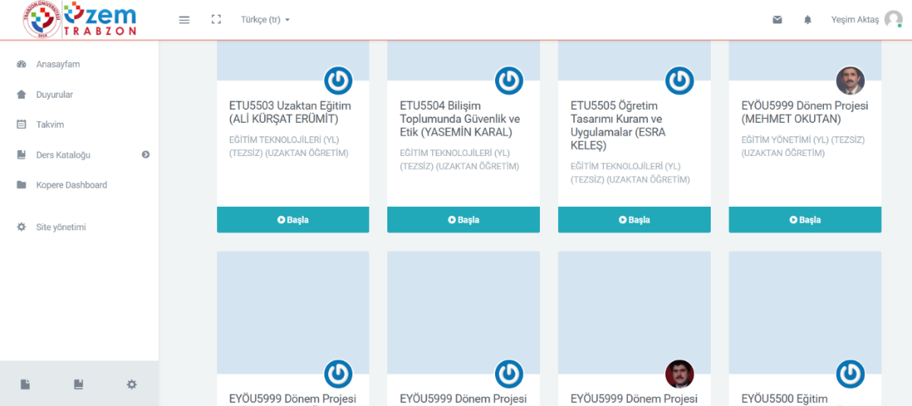
Şekil 26. Moodle örnek ana sayfa görüntüsü

Üniversitemizde moodle sistemine aşağıdaki linklerden giriş yapılmaktadır:
- Ederyl
- Eders1
- Eders2

- StreamYard:
Trabzon Üniversitesi bünyesinde yapılan canlı yayınların stream aracı olarak kullanılmaktadır.StreamYard, tarayıcıda canlı bir akış stüdyosudur. Misafirlerle röportaj yapılabilir, yayınlanabilir ve yayınları yer paylaşımları ve video kliplerle markalanabilir. StreamYard ile canlı yayın aynı anda birden fazla platforma aktarılabilir. Facebook, YouTube, LinkedIn, Twitch ve özel RTMP çıktılarıyla çalışabilir. Yorumları ve soruları yanıtlamaktan daha ileri gidebilir, izleyici yorumlarını ekranda gösterilebilir.
StreamYard kimler kullanabilir?
  - Dijital pazarlamacılar
  - Girişimciler
  - İş sahipleri
  - İçerik oluşturucular
Başlamak için, Chrome’u veya desteklenen başka bir tarayıcının başlatılması gerekir. Bir yayın oluşturulur ve yayına geçilir. Saniyede 30 kare hızında 720p video çıkışı sağlar.
Çoğu yayın çözümünün aksine, indirme gereksinimi yoktur. Dizüstü bilgisayar Chromebook veya masaüstü kullanım için yeterlidir. Chrome tarayıcı (Firefox, Opera ve Brave de desteklenmektedir). StreamYard, LinkedIn ve diğer canlı video platformlarıyla doğrudan entegre olur, akış anahtarları veya alma URL’leri otomatik oluşturur. Trabzon Üniversitesi canlı yayın sürecinde bu platformdan yararlanmış olup sırasıyla giriş ekranı, örnek planlanmış yayın, canlı video sayfası aşağıdaki gibidir:

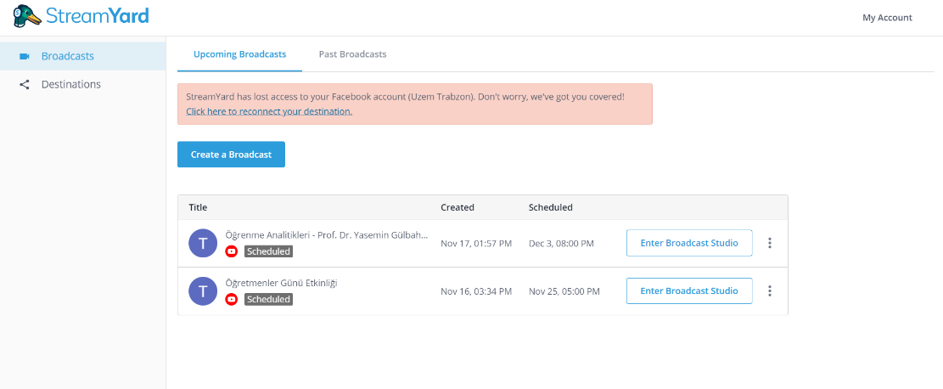
Şekil 27. StreamYard Giriş Ekranı

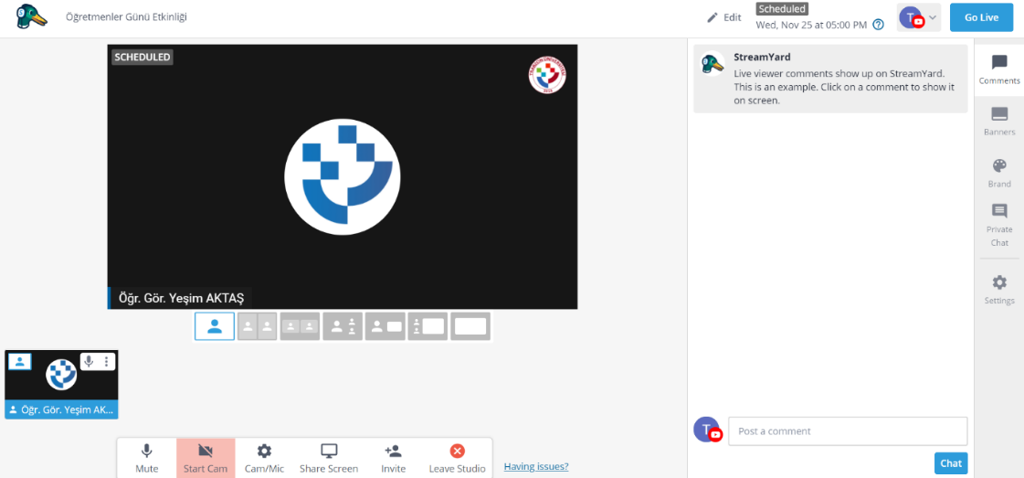
Şekil 28. StreamYard Örnek Yayıncı Ekranı
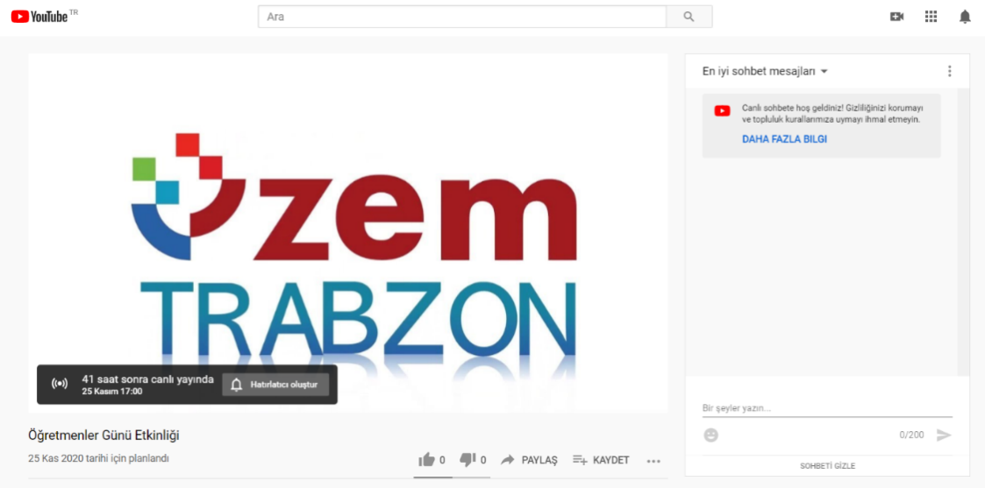
Şekil 29. StreamYard Canlı Video Ortamı

- Adobe Connect
Online konferans programı olan Adobe Connect’in sanal sınıflarına, kolaylıkla erişebilir. Çünkü sanal toplantılara veya sanal sınıflara katılmak için hiçbir ek yazılıma ihtiyaç bulunmamaktadır. Tek ihtiyaç olan bir İnternet Tarayıcısı (Internet Explorer, Firefox vb.) ve dünya üzerindeki bilgisayarların %98’inde bulunan Adobe Flash Player eklentisidir. Ayrıca mobil cihazlardan da kolaylıkla bağlantı sağlanabilir, sanal toplantılara katılınabilir, yönetilebilir ve içerik paylaşılabilir.
Adobe Connect ile İnternet üzerinden;
- Katılımcılar ile sesli, yazılı ve görüntülü iletişim kurabilir,
- Doküman paylaşabilir,
- Eğitim verebilir,
- Sunumları hızlı şekilde paylaşabilir,
- Kısa zamanda geniş topluluklarla iletişime geçebilir,
- Sunumların daha fonksiyonel daha etkili olmasını sağlayabilir,
- Verdiğiniz eğitimleri tekrar kullanmak üzere kayıt edebilir,
- Katılımcıları yetkilendirerek etkinliklerde gerekli hiyerarşiyi sağlayabilir,
- Bilgisayar ekranını paylaşabilir veya çizerek anlatabilir,
- Satış ve pazarlama etkinlikleri yapabilir,
- Ankete oluşturabilir veya ankete katılabilir,
- Eğitim ve iş için animasyonlar ve yazılım simülasyonları ile verimli toplantı, seminer, konferans gibi etkinlikler düzenleyebilir,
- Yerden ve zamandan bağımsız olarak eğitim içerikleri kolayca yayınlanabilir, sanal sınıflar oluşturulabilir ve katılımcıların performansları devamlı takip edilebilmektedir.
- Adobe Connect ile herhangi bir sanal sınıf veya toplantı odası hemen oluşturulabilir.
Trabzon Üniversitesi örnek bir ders için oluşturulan Connect görüntüsü aşağıdaki gibidir.
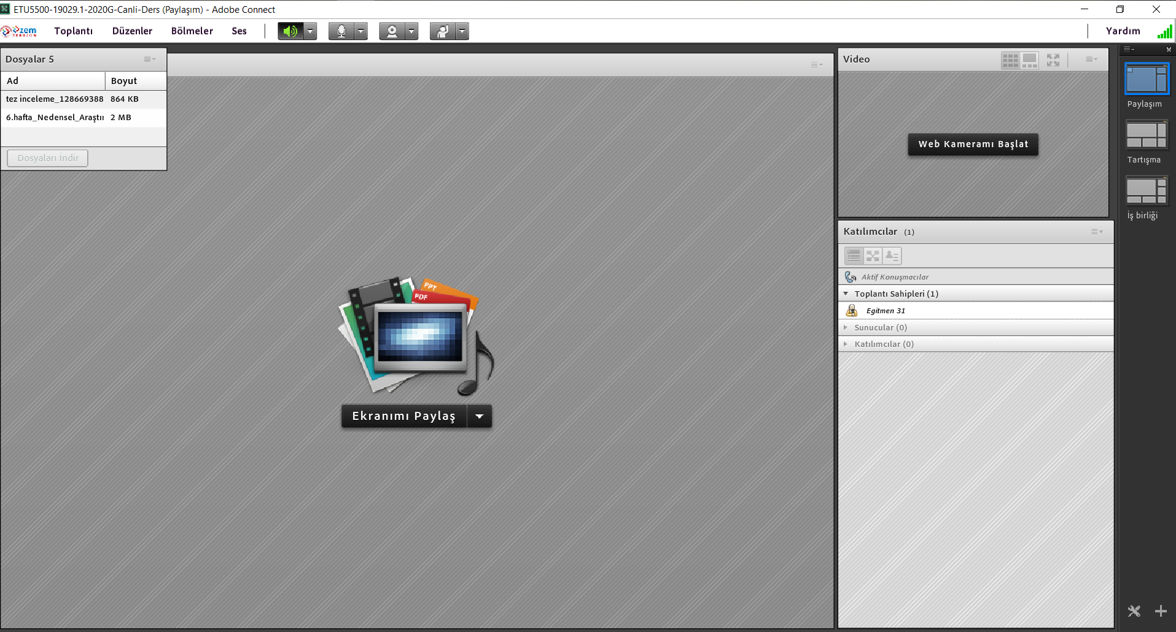
Şekil 30. Connect canlı ders ekranı

- MICROSOFT TEAMS:
Microsoft Teams, Office 365’te ekip sohbetleri, aramalar, toplantılar ve özel iletiler için sohbet tabanlı çalışma alanı sunan bir merkezdir. Microsoft Teams, genişletilebilir ve özelleştirilebilir olmanın yanı sıra, güvenlik gereksinimlerini ve standartlarını da karşılar.Microsoft Teams kısıtlı el becerileri, görme sorunu veya başka engelleri olan kişiler için, özel olarak veya ekiplerde sohbet etmeyi kolaylaştıran erişilebilirlik özellikleri içerir. Bu, Microsoft Teams ile çalışırken klavye kısayollarını ve ekran okuyucuyu kullanabileceği anlamına gelir.Bir sınıf içinde çoklu sohbet odaları veya kanalları oluşturulabilir ve sohbetleri takip etmenin, konuşmaların yönlendirildiğinin, üstten alta doğru akmasının sağlanması ve güncellemeleri kullanıcılara bildirmesi için yardımcı olabilir.
Microsoft Teams Uygulamaları'nın sol gezinme çubuğunda Etkinlik, Sohbet, Takımlar, İletiler ve Dosyalar için sekmeler bulunur. Etkinlik paneli, kuruluşta devam eden her şeyin Yammer benzeri bir özetidir. Slack gibi, isminin doğrudan belirtilmesi durumunda, dikkatini çeken mesajın yanında kullanıcı kırmızı bir bayrak ya da ünlem işareti alır.
Teams içinde paylaşılan belgeler, elektronik tablolar, sunular ve benzerleri, Microsoft'un OneDrive bulut deposunda ve yerel bir SharePoint ortamında saklanan bir kopyayla senkronize edilir; böylece her sınıf üyesinin her zaman en yeni sürüme erişimi olur. Bu paylaşılan içeriğin birlikte çalışması da mümkündür; her kullanıcının değişiklikleri gerçek zamanlı olarak Office yazılımına yansır.
Microsoft Teams ile oluşturulan takımlar aynı anda birbirleri ile görüntülü ve sesli görüşmeler yapabilecek aynı zamanda dokümanlar paylaşabilir ve notları merkezi olarak görüntüleyebilirler. Microsoft bu özellik ile organizasyonlara ve kullanıcılara bulut ve mobil ortamlarda daha verimli çalışmalarına olanak sunduğunu ve misyonunu bir kere daha kanıtlamıştır. Tek bir ortamda takım çalışmasını sağlayacak araçların bir arada toplanmasının yanı sıra farklı platformlardan Zendesk, Asana, Intercom, Hootsuite, Polly, Meekan ve Workato gibi partnerlar ile de entegre çalışabilme yeteneğine sahiptir.

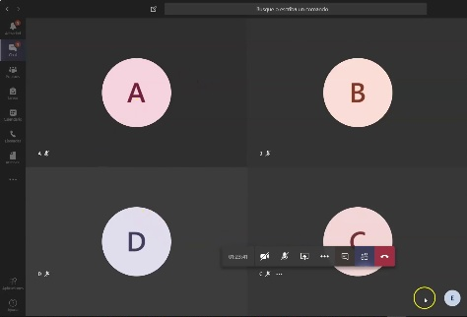
Şekil 31. Teams canlı ders ekranı

- H5P:
H5P, JavaScript tabanlı, ücretsiz ve açık kaynak bir içerik işbirliği çerçevesidir. H5P terimi HTML5 Paketi ifadesinin kısaltmasıdır amaç da HTML5 içeriğin herkes tarafından kolayca oluşturulması, paylaşılması ve yeniden kullanılmasıdır. H5P.org sitesinde H5P kullanılarak etkileşimli videolar, etkileşimli sunumlar, sınavlar, etkileşimli zaman çizelgeleri ve daha fazlası geliştirilmiş ve paylaşılmaktadır. H5P 2.200'den fazla web sitesinde kullanılmaktadır.

Çerçeve; web tabanlı bir içerik editörü, içerik türlerini paylaşmak için bir web sitesi, mevcut İçerik Yönetim Sistemleri için eklentiler ve HTML5 kaynaklarını bir araya getiren bir dosya biçiminden oluşur.
Web tabanlı editör her türden H5P içerik türleri ve uygulamalarına her türlü multimedya dosyayı ve metin içeriğini ekleyebilir. Buna ek olarak; bir içerik türü, içerik tipinin WYSIWYG düzenlenmesi de dâhil olmak üzere her biçimde düzenlenmesi için metin düzenleyiciye isteğe bağlı gereçler de sağlayabilir.
H5P.org H5P kitaplıklarının, uygulamaların ve içerik türlerinin paylaşılabildiği bir topluluk sitesidir. H5P uygulamaları ve içerik türleri H5P uyumlu web sitelerinin tamamında aynı şekilde çalışır.
Şu anda Drupal, WordPress. ve Moodle olmak üzere üç platforma entegrasyon bulunmaktadır. Platform entegrasyonu genel H5P kodunun yanında arabirim uygulamalarını ve platformla entegrasyon için gerekli olan platforma özgü kodu içerir. H5P olabildiğince az platforma özgü kod ve olabildiğince az sunucu uygulama kodu içerecek biçimde tasarlanmıştır. Kodun büyük bölümünü JavaScript oluşturur. Amaç yeni platformlarla H5P entegrasyonunu kolaylaştırmaktır.
Dosya biçimi JSON formatında bir metaveri dosyasından, içerik için özelikleri ve tasarımı sağlayan çeşitli kitaplık dosyalarından ve metinsel içeriğin JSON biçiminde, çoklu ortam içeriğin de dosyalar ya da harici sitelere bağlantılar biçiminde depolandığı bir içerik klasöründen oluşur.
Üniversitemiz, moodle sistemi üzerinde yüklenen ders materyallerine H5P ile içerik zengileştirilmesi konusunda oryantasyon eğitimleri yayınlamış ve daha verimli öğrenim materyalleri için eğiticilerin bilgilendirilmesini sağlamıştır.
Tüm materyaller UZEM bünyesinde dokümanlaştırılmış ve videolaştırılmış olarak internet sitemizde aşağıdaki linklerde mevcuttur.
- Öğrencilerimiz için
- Öğretim elemanlarımız için
- Destek sorumlularımız için

Üniversitemiz akademik personelinin ve öğrencilerinin uzaktan eğitim sistemine giriş olarak kullandıkları linkler birim bazında aşağıdaki gibidir:
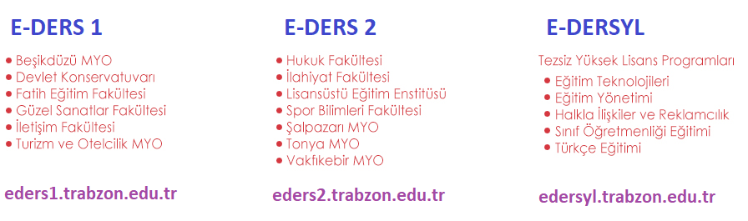
Şekil 32. Akademik birimlerin eders platformuna giriş bilgileri

Uzaktan eğitime giriş bilgileri öğrenciler için kullanıcı adı; öğrenci numarası ve şifre: T.C. kimlik numarasının ilk 5 hanesi olacak şeklindedir.
Öğretim elemanı için kullanıcı adı; trabzon.edu.tr uzantılı mail adresinin ilk kısmı ve şifre: T.C. kimlik numarasının ilk 5 hanesi olacak şeklindedir.
Örnek giriş ekranı aşağıdaki gibidir:
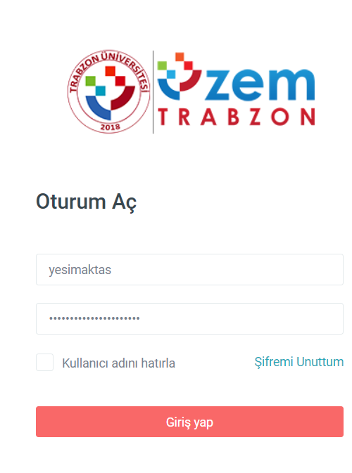
Şekil 33. Eders platformu oturum açma ekranı

B.5.2. Engelsiz üniversite
Olgunluk Düzeyi 3:Engelsiz uzaktan/karma eğitim uygulamaları tüm birimleri kapsamaktadır. Ancak bu uygulamanın sonuçları izlenmemektedir.
Kanıt Örnekleri:
- Uzaktan/karma eğitim süreçleri içinde özel yaklaşım gerektiren öğrencilerle ilgili uygulamalar.
- Görme engelliler için android ortamda ekran okuması yapmayı sağlayan TalkBack uygulamasının Moodle ortamında kullanılması için gerekli düzenlemeler yapılmıştır. Android ortamda Eders platformundaki butonların TalkBack uygulaması ile seslendirilebilmesi için arkaplanda kod yazılarak düzenleme yapılmıştır ve butonların seslendirilmesi sağlanmıştır.
- Öğretim elemanları tarafından oluşturulan sınavlarda engelli öğrenciler için dikkat edilmesi gereken konular Online web sayfasında kısa bilgilendirici bir video olarak paylaşılmıştır. Video içeriğinde soru metinleri, paylaşılan dosya isimleri, tablo ve resim açıklamaları, ses dosyasının transkripti konularında dikkat edilmesi gereken noktalar vurgulanmıştır. İlgili videoya ilişkin ekran görüntüleri aşağıda yer almaktadır.

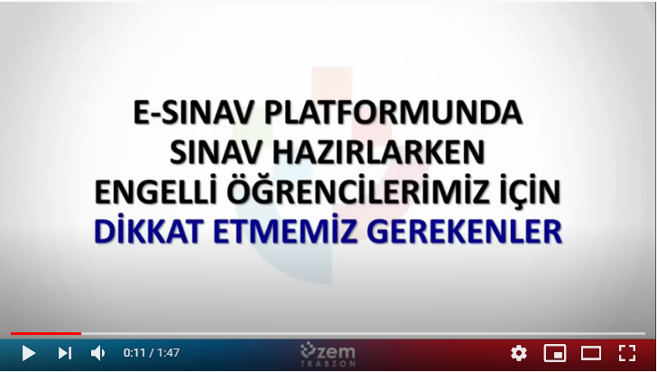
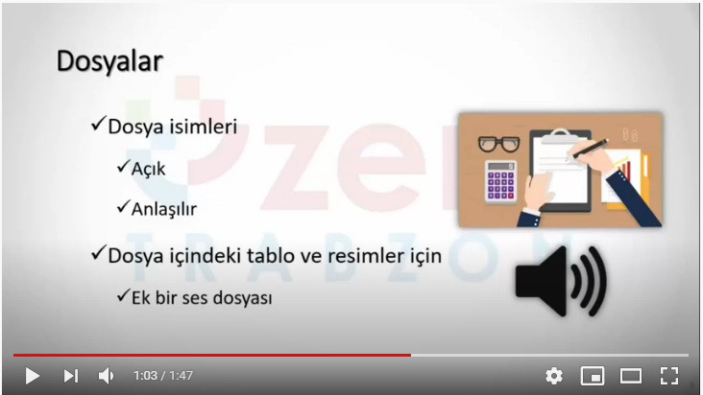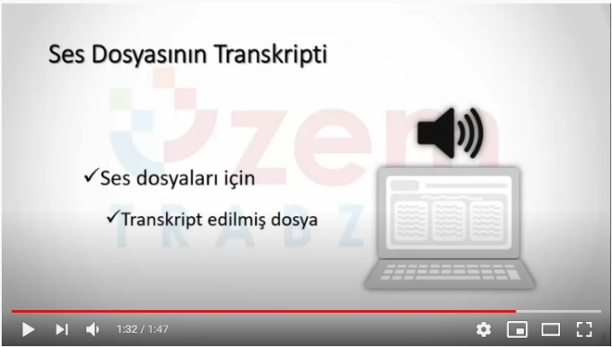
Şekil 34. Engelli öğrenciler için Eders platformunda dikkat edilmesi gerekenlere ilişkin video

- Öğretim elemanları engelli öğrencileri ile iletişime geçerek ihtiyaçlarını tespit etmiş ve materyal tasarımı sürecinde engelli öğrencilerin ihtiyaçlarını göz önünde bulundurmuşlardır. Bu doğrultuda materyallerde kullanılan görsellerin ya da seslerin açıklamalarına yer verilmiş ve engelli öğrencilerin daha rahat anlayabilmeleri için ortamlar oluşturulmuştur.

B.5.3. Rehberlik, psikolojik danışmanlık ve kariyer hizmetleri
Olgunluk Düzeyi 4:Kurumdaki tüm birimlerde sağlanan uzaktan/karma eğitim hizmetlerine uygun nitelik ve nicelikteki rehberlik, psikolojik danışmanlık ve kariyer hizmetleri bütünsel olarak yönetilmektedir (bu hizmetleri yöneten bir merkezin olması ve bu merkezi yöneten idari örgütlenme olması vb.). Bu hizmetlere ilişkin sonuçlar sistematik olaraka izlenmekte ve izlem sonuçları paydaşlarla birlikte değerlendirilerek önlemler alınmakta ve ihtiyaçlar/talepler doğrultusunda kaynaklar çeşitlendirilmektedir.
Kanıt Örnekleri:
- Öğrencilere sunulan rehberlik, danışmanlık ve kariyer hizmetleriyle ilgili mekanizmalar.
- Üniversiteyi yeni kazanan öğrenciler için UZEM tarafından online oryantasyon eğitimi günleri düzenlenmiştir. Oryantasyon eğitimlerinde hem UZEM personeli hem de birimlerdeki görevli akademisyen yer almıştır. Eğitim içeriğinde uzaktan eğitim sisteminin tanıtımı yapılmış ve öğrencilerin yerleşmiş oldukları bölümler hakkında detaylı bilgi sunulmuştur. Ayrıca öğrencilerin uzaktan eğitim sistemine nasıl entegre olacakları da kısa bir oryantasyon videosu ile öğrencilere sunulmuştur. Video linki: https://youtu.be/N7ZEdGCdzXU
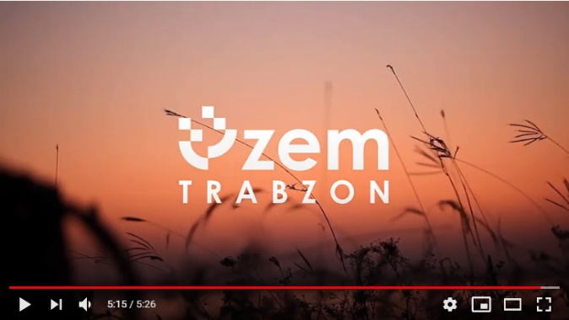
Şekil 35. Oryantasyon için oluşturulan video içeriğinden bir görüntü
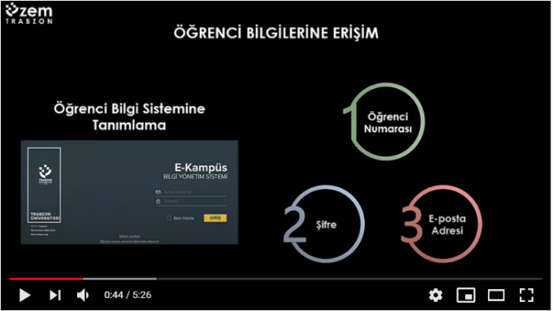
Şekil 36. Oryantasyon için oluşturulan video içeriğinde öğrenci bilgilerine erişim için kılavuz
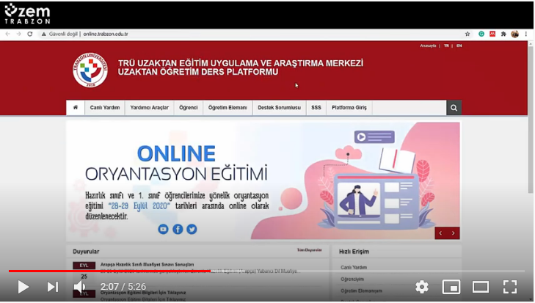
Şekil 37. Oryantasyon için oluşturulan video içeriğinde Online web sayfasının tanıtımı
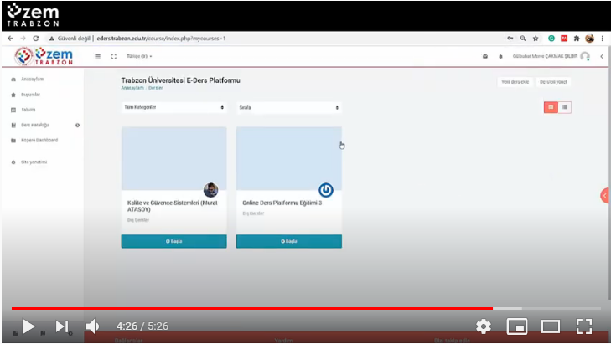
Şekil 38. Oryantasyon için oluşturulan video içeriğinde Eders platformunun tanıtımı

- Öğrenci-öğretim elemanı ve öğrenci-kurum iletişimi için canlı destek, e-posta iletişimi, öğretim elemanlarının öğrencileri için oluşturduğu mesajlaşma grupları, kurumsal e-posta ve telefonlarının paylaşılması, isteyen öğretim elemanlarının kişisel telefonlarını paylaşmaları, bölüm/program teknik destek ve canlı destek sorumlularının atanması ve sorunlara anında çözüm bulma çalışmaları da yine rehberlik ve danışmanlık açısından yürütülen faaliyetlerdir.
- E-ders platformu içindeki (Moodle) kullanılan iletişim kanalları (forum, mesajlaşma, sohbet ve diğerleri…) yoluyla öğrencilere ihtiyaç duydukları konularda öğretim elemanlarımız destek olmaktadır.
  - Eders platformundaki iletişim araçlarının kullanımına ilişkin Online web sayfasında yardımcı video ve dokümanlar paylaşılmıştır.
- Üniversitemiz Psikolojik Danışma ve Rehberlik Uygulama ve Araştırma Merkezi tarafından (http://pdr.trabzon.edu.tr/ adresindeki) pandemi sürecinde “COVID-19 Salgını Sürecine Yönelik Psiko-sosyal ve Ruhsal Destek Rehberi” yayınlanmıştır. Benzer şekilde uzaktan eğitim sürecinde UZEM tarafından düzenlenen webinerlere de katkı sunmuşlardır.
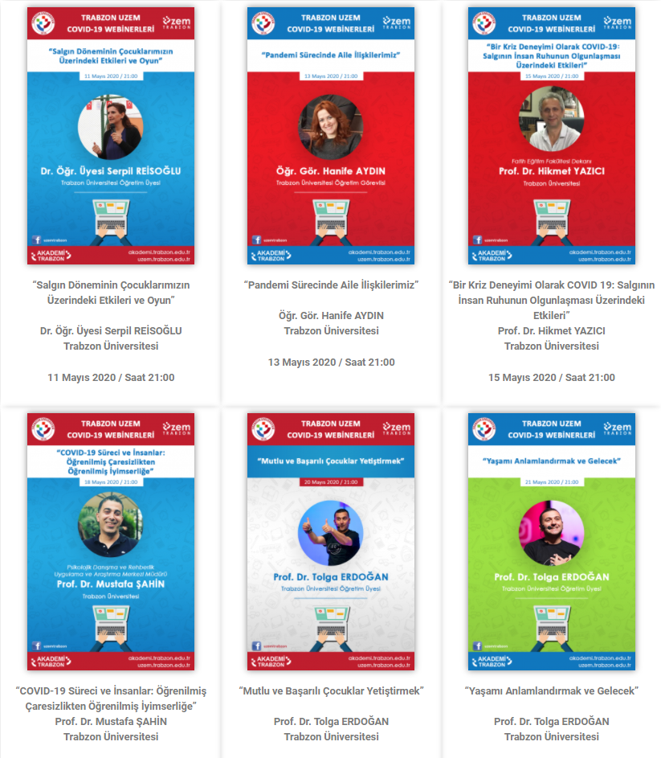
Şekil 39. Rehberlik webiner duyuruları
- Uzaktan eğitim sürecinde UZEM tarafından 2019-2020 ve 2020-2021 eğitim öğretim dönmelerinde rehberlik webinerleri düzenlenmektedir. Webinerlerde konuşmacı, konu başlıkları ve videolara ile ilgili detaylı bilgiye https://akademi.trabzon.edu.tr/webiner/ web adresinden erişilebilmektedir. Aşağıda örnek bir webiner içeriği yer almaktadır.
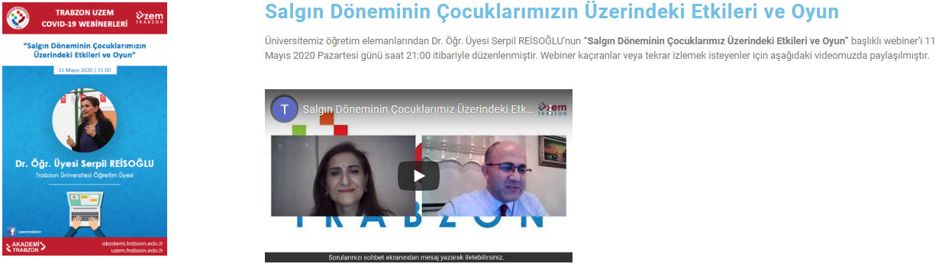
Şekil 40. Örnek bir webiner içeriği

- Bu mekanizmalara ilişkin paydaş katılımı kanıtları.
- UZEM tarafından planlanan ve koordine edilen rehber webinerler 2020-2021 güz döneminde devam etmektedir. Ancak 2019-2020 bahar dönemi ve günümüze kadar yapılan webinerler için katılım sayısı aşağıdaki tabloda verilmiştir. Tüm webiner kayıtlarına UZEM resmi youtube hesabından ve https://akademi.trabzon.edu.tr/webiner/ web adresinden erişilebilmektedir.

Tablo 7. Webiner içeriği ve katılımcı sayısı
Webiner Konu Başlıkları | Katılımcı Sayısı
Covid Döneminde Yükseköğretimde Öğrenenler ve Engeller - Prof. Dr. Fahriye ALTINAY | 142
Harmanlanmış Ortamlarda Öğrenme: Gereksinimler, Çözüm Önerileri - Prof. Dr. MUHAMMET YAŞAR ÖZDEN | 414
Yaşamı Anlamlandırmak ve Gelecek - Prof. Dr. Tolga ERDOĞAN | 197
Mutlu ve Başarılı Çocuklar Yetiştirmek - Prof. Dr. Tolga ERDOĞAN | 288
COVID-19 Süreci ve İnsanlar: Öğrenilmiş Çaresizlikten Öğrenilmiş İyimserliğe - Prof. Dr. Mustafa ŞAHİN | 313
Bir Kriz Deneyimi Olarak COVID 19 Salgının İnsan Ruhunun Olgunlaşması Üzerindeki Etkileri - Prof. Dr. Hikmet YAZICI | 523
Pandemi Sürecinde Aile İlişkilerimiz - Öğr. Gör. Hanife AYDIN | 350
Salgın Döneminin Çocuklarımız Üzerindeki Etkileri ve Oyun - Dr. Öğr. Üyesi Serpil REİSOĞLU | 603
TOPLAM | 2830

- Uzaktan eğitim sürecinde Online web sayfasında yer alan Canlı Yardım uygulaması ile öğrencilerden gelen mesaj sayısı aşağıda verilmiştir.
  - Canlı Mesaj Sayısı: 6.433
  - Çevrimdışı Sohbet Sayısı: 1.758
  - Aktif Sohbet Sayısı: 2.426
- Öğrenciler, öğretim elemanları ve teknik destek personel tarafından UZEM resmi e-posta adresine gelen e-posta sayıları ise yaklaşık 350’dir.
- Eders platformunda öğretim elemanları tarafından oluşturulan tartışma etkinliği sayısı 771, tartışma etkinliğinde paylaşılan mesaj sayısı da 2.081 adettir.
- Geri bildirim araçları, geribildirimlerin iyileştirme mekanizmalarında kullanıldığına ilişkin kanıtlar.
- UZEM tarafından 2019-2020 eğitim öğretim yılı bahar dönemi sonunda hazırlanan değerlendirme raporunda uzaktan eğitim faaliyetlerine detaylı bir şekilde yer verilmiştir. Üniversite geneli ve akademik birimler ayrı ayrı incelenerek yapılan iyileştirmeler ve düzenlemeler neticesinde uzaktan eğitim durumu tespit edilmiştir. Hazırlanan rapor ekte sunulmuştur.
- Öğrencilerin sıklıkla kullandıkları Canlı Yardım uygulamasında anlık geri dönütler için destek personeli sayısı artırılmıştır. 2019-2020 bahar döneminde Teknik Destek Sorumlusu ve Çağrı Merkezi Sorumlusu için birer akademisyen görevlendirilmiştir. 2020-2021 güz döneminde ise yine aynı görevler için ikişer akademisyen görevlendirilmiştir. Bu sayede öğrencilerin karşılaştıkları sorunlar daha rahat ve hızlı bir şekilde çözülebilmektedir.

B.6. Programların İzlenmesi ve Güncellenmesi

B.6.1. Program çıktılarının izlenmesi ve güncellenmesi
Uzaktan eğitim yoluyla yürütülen program ve derslerin izlenmesi ve güncellenmesine ilişkin tanımlı süreçler bulunmalıdır.
Her dönem öğrencilerin başarılarına yönelik bilgiler incelenmekte, uzaktan eğitim yoluyla verilen eğitimlerin, paydaşlar tarafından değerlendirilmesi için anketler yoluyla geri bildirimler almak planlanmaktadır. Elde edilecek bu istatistiki bilgiler sonucunda gerekli eksikliklerin tespit edilmesi ve giderilmesi planlanmaktadır.
Olgunluk Düzeyi 3:Tüm uzaktan/karma program çıktılarının izlenmesine ilişkin uygulamalar gerçekleştirilmiş ve bazı sonuçlar elde edilmiştir. Ancak bu sonuçların değerlendirilmesi, karar almalarda ve güncellemelerde kullanılması gerçekleştirilmemiştir.
Kanıt Örnekleri:
- Uzaktan/karma programların izlenmesi ve güncellenmesine ilişkin tanımlı süreçler.
- Bu bağlamda her dönemin sonunda paydaşlara uygulanması planlanan anketlere aşağıdaki adreslerden erişim sağlanabilir.
  - Öğretim elemanı süreç değerlendirme anketi :https://docs.google.com/forms/d/1LUD3iniU5rgJyc9A7NHqpl4iFXv8p5o5CC_NkWT6ke8/viewform?edit_requested=true&pli=1
  - Öğrenci süreç değerlendirme anketi:
https://docs.google.com/forms/d/1693X_dI034n70j6jsD53aksSg5bri43yoIMaSVmkmuc/viewform?edit_requested=true&pli=1
- Uzaktan/karma programlara ilişkin öz değerlendirme raporları.
- Bu bağlamda her yılın sonunda faaliyet raporları düzenlenmektedir. 2019 yılı faaliyet raporuna UZEM web sayfasında yayınlanmıştır. Ayrıca ek te yer almaktadır.
- Programların çıktı/kazanımlara ne derecede ulaştığını izleyen mekanizmalar.
- Bölüm/program değerlendirme raporlarının alınması planlanmaktadır.
- Ayrıca paydaşlardan elde edilen anket sonuçları değerlendirilecektir.
- İzleme ve iyileştirme raporları. Bu süreçler içerisinde paydaş katılımına ilişkin kanıtlar.
- İzleme ve iyileştirme raporlarının hazırlanması için tüm paydaşların temsilcileri ile gerçekleştirilecek dönem sonu toplantıların yapılması planlanmaktadır.

- YÖNETİM SİSTEMİ

E.1. Yönetim ve İdari Birimlerin Yapısı

E.1.1. Süreç yönetim
Olgunluk Düzeyi 4: Uzaktan/karma eğitime ilişkin olarak yönetilen süreçlerin sonuçları, performans göstergeleriyle sistematik olarak izlenmekte, paydaşların görüşleri alınmakta ve izlem sonuçları paydaşlarla birlikte değerlendirilerek önlemler alınmakta ve ihtiyaçlar/talepler doğrultusunda güncellemeler gerçekleştirilmektedir.
Kanıt Örnekleri:
- Uzaktan/karma eğitim süreçlerine ilişkin süreç el kitabı ya da süreç el kitabı içerisinde uzaktan/karma eğitime ilişkin kısımlar.
- Uzaktan/karma eğitim süreçlerine ilişkin hazırlanan dokümanlar ve bağlantı linkleri Tablo 8’de verilmiştir.

Tablo 8. Uzaktan eğitim süreçlerine ilişkin hazırlanan dokümanlar
Asenkron ve senkron derslerde takip etmesi gereken adımlar | http://online.trabzon.edu.tr/Files/ckFiles/online-trabzon-edu-tr/oekontrol.pdf
Ders platformunun kullanımı | http://online.trabzon.edu.tr/Files/ckFiles/online-trabzon-edu-tr/oekontrol.pdf
Microsoft Teams'de Canlı Ders İşleme Dokümanı | http://online.trabzon.edu.tr/Files/ckFiles/online-trabzon-edu-tr/teams_klavuz_guncelleme.pdf

- Uzaktan/karma eğitim süreçlerine ilişkin süreç yönetimi modeli ve uygulamaları, ilgili sistemler, yönetim mekanizmaları.
- Uzaktan/karma eğitim süreçlerinde öğretim elemanlarına ilişkin süreç yönetimi modeli Şekil 41’de verilmiştir.
Şekil 41. Uzaktan/ karma eğitim süreçlerine ilişin öğretim elemanlarına yönelik süreç modeli

- Uzaktan/karma eğitim süreçlerinde öğrencilere ilişkin süreç yönetimi modeli Şekil 42’de verilmiştir.
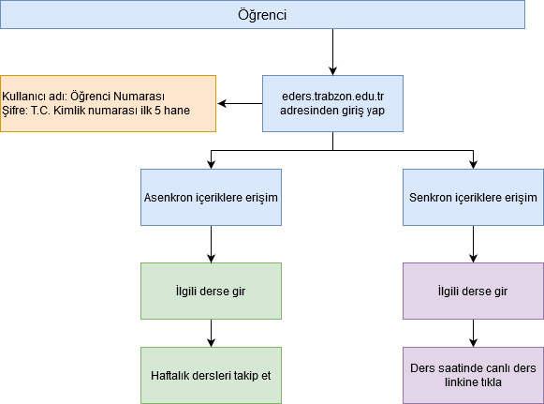
Şekil 42. Uzaktan/ karma eğitim süreçlerine ilişin öğrencilere yönelik süreç modeli

- Uzaktan/karma eğitim süreçlerine ilişkin süreç iyileştirme listeleri, süreç değerlendirme raporları, süreç performans göstergeleri, paydaş katılımı kanıtları.
- UZEM tarafından yayınlanan “PANDEMİ SÜRECİNDE TRABZON ÜNİVERSİTESİ 2019-2020 BAHAR DÖNEMİ UZAKTAN EĞİTİM FAALİYETLERİ” raporunda uzaktan eğitim süreci ile ilgili kapsamlı bir değerlendirme yapılmıştır. Hazırlanan rapor üniversitemiz rektörlük makamına ve UZEM web sayfasında yayınlanarak diğer paydaşlara sunulmuştur.

E.2. Bilgi Yönetim Sistemi

E.2.1. Bilgi güvenliği ve güvenilirliği
Olgunluk Düzeyi 4:Uzaktan/karma eğitim süreçleri içerisinde bilgi güvenliği ve güvenirliğinin sağlanmasına yönelik uygulamalar sistematik olarak izlenmekte ve izlem sonuçları paydaşlarla birlikte değerlendirilerek önlemler alınmaktadır.
Kanıt Örnekleri:
- Uzaktan/karma eğitim süreçlerinde bilgi güvenliği ve güvenirliğinin sağlamasına yönelik süreç ve uygulamalar.
- Tüm web uygulama yazılımları oldukça karmaşıktır ve her uygulamanın zaman zaman bulunan ve genellikle programcıların tahmin etmediği bazı girdi kombinasyonlarını içeren güvenlik sorunları vardır. Moodle projesi güvenliği ciddiye alıyor ve bulduğumuz bu tür boşlukları kapatmak için Moodle'ı sürekli olarak geliştirmektedir. Moodle güvenlik olarak aşağıdaki konuları kapsamaktadır:
- Güncelleştirmeler
- Sağlam şifre güvenliği için ilk girişte şifre değiştirme talebi
- Eğitici hesaplarının yalnızca yüksek güvenirlikli kullanıcılara verilmesi
- Yedekleme
- MSTeams güvenlik kapsamı aşağıdaki konuları kapsamaktadır:
- Denetim kullanıcının elindedir.
Daha geniş kapsamlı kullanıcı denetimi ve şeffaflık sayesinde güçlü gizlilik denetimleri sağlamak amaçlanmıştır.
- Verilerden profil oluşturulmaz
Veriler pazarlama, reklam veya diğer ticari amaçlarla paylaşılmaz veya kullanılmaz.
- Tüm kullanıcılar için GDPR
Genel Veri Koruma Yönetmeliği’yle (GDPR)sağlanan veri koruması haklarının Avrupa’yla sınırlı tutmayıp tüm dünyadaki kullanıcılara sunulması.
- Toplantı seçenekleri
Kurumun dışından kimlerin toplantılara doğrudan katılabileceğine ve kimlerin biri içeri alana kadar lobide bekleyeceğine karar verme desteği. PSTN arayanları lobi aracılığıyla katılır. Toplantı organizatörleri de toplantı sırasında katılımcıları çıkarabilir.
- Kayıt onayı
Tüm toplantı of kayıtları için toplantının kaydedildiğine dair bir bildirim gönderilir. Aynı zamanda bildirim çevrimiçi katılımcılar için gizlilik bildirimi bağlantısını içerir ve toplantı organizatörü kayıt izni olan katılımcıları denetler.
- Kanal yönetme ve denetleme
Eğiticiler, bir kanaldaki konuşmayı yönetebilir ve kanaldaki konuşmalarda kimlerin içerik paylaşmasına izin verilip verilmediğini denetleyebilir. Bu, yalnızca uygun içeriğin başkaları tarafından görüntülenmesini sağlar.
- Çok Faktörlü Kimlik Doğrulaması
Kullanıcıların kimliklerini doğrulamak için ek doğrulama biçimleri sağlamaları şartını getirerek hesaplarını zayıf veya çalınan parolalardan yararlanan saldırılara karşı koruma.
- Dış erişim
Başka kurumlarla kimlik doğrulaması ile bağlantı kurmayı sağlayarak kurumlar arasında işbirliğine imkan tanır.
- Gelişmiş Tehdit Koruması
OneDrive veya SharePoint’te depolanan dosyalar dahil olmak üzere kullanıcıları dosyalarda gizlenen kötü amaçlı yazılımlara karşı korur.
- Toplantı rolü atama
Toplantı sahibi toplantıdaki rolleri tanımlayarak “sunucuları” ve “katılımcıları” atayabilir, ayrıca toplantıda içerik sunumu yapmasına izin verilen katılımcıları denetleyebilir.
- Kayıt erişimi
Kayıt erişimi, toplantı sahibi başka kişilere erişim yetkisi vermediği sürece aramada bulunan veya toplantıya davet edilen kişilerle sınırlıdır. Kayıtlar Microsoft Stream’e yüklenir ve hesap yöneticilerinin etkinleştirdiği izinlere göre paylaşılabilir ve indirilebilir.

Trabzon Üniversitesi Uzaktan Eğitim Uygulama ve Araştırma Merkezi F Blok 3. Kat Fatih Kampüsü - Akçaabat/TRABZON
E-posta: uzem@trabzon.edu.tr
Telefon: (0462) 455 1261
Web: http://uzem.trabzon.edu.tr

